**รายงานผลการดำเนินกิจกรรมตามแผนจัดการความรู้**

**ประจำปีงบประมาณ 2564**

**มหาวิทยาลัยเทคโนโลยีราชมงคลล้านนา น่าน**

**องค์ความรู้ที่ 1 การผลิตบัณฑิตให้เป็นที่ยอมรับในวงวิชาชีพ**

**ส่วนที่ 1 รายละเอียดองค์ความรู้**

**ชื่อองค์ความรู้ :** การจัดการเรียนการสอนเพื่อผลิตบัณฑิตนักปฏิบัติในสถานการณ์ COVID-19

**หน่วยงานผู้รับผิดชอบองค์ความรู้** : คณะบริหารธุรกิจและศิลปศาสตร์, คณะวิศวกรรมศาสตร์, คณะวิทยาศาสตร์และเทคโนโลยีการเกษตร

**ความสอดคล้องกับประเด็นยุทธศาสตร์ของมหาวิทยาลัย :** การพัฒนาการศึกษาเพื่อผลิตกำลังคนนักวิชาชีพที่เน้นปฏิบัติการ (Hands-On)

**เหตุผลที่เลือกองค์ความรู้ :** เป็นความรู้ที่ต้องจัดการอย่างเร่งด่วน เพราะปัจจุบันมีการแพร่ระบาดไวรัสโคโรน่า COVID-19 ทำให้เกิดการปรับตัวเป็นวิถีชีวิตแบบใหม่ (New Normal) โดยเฉพาะสถาบันทางการศึกษาที่ไม่สามารถจัดการเรียนการสอนแบบปกติได้ จึงจำเป็นต้องใช้รูปแบบการเรียนการสอนแบบออนไลน์ เพื่อให้การเรียนรู้เกิดความต่อเนื่อง

**ตัวชี้วัดความสำเร็จ :** จำนวนองค์ความรู้ที่นำมาพัฒนาการปฏิบัติงานจริงของหน่วยงานอย่างเห็นผลเป็นรูปธรรม จำนวน 1 องค์ความรู้

**ส่วนที่ 2 กิจกรรมการจัดการความรู้**

| **ลำดับ** | **กิจกรรม**  **(ตามแผน)** | **ระยะเวลา** | **ผลการดำเนินงาน**  **(ดำเนินการแล้วเสร็จ)** | **หมายเหตุ**  **(ปัญหา/อุปสรรค)** |
| --- | --- | --- | --- | --- |
| 1 | การบ่งชี้ความรู้ : | สัปดาห์ที่ 3 ของเดือนธันวาคม 2563 | มีการประชุมคณะกรรมการ km เพื่อกำหนดประเด็นความรู้ และร่วมกันจัดทำแผนการจัดการความรู้ จำนวน 1 ครั้ง โดยประชุมครั้งที่ 1 ในวันที่ 16 ธันวาคม 2563 | - |
| 2 | การสร้างและแสวงหาความรู้ : | เดือนธันวาคม 2563 - มีนาคม 2564 | คณะกรรมการ km ได้มีถ่ายทอด แลกเปลี่ยนความรู้ร่วมกัน จำนวน 5 ครั้ง ครั้งที่ 1 วันที่ 23 ธ.ค. 2563, ครั้งที่ 2 วันที่ 27 ม.ค. 2564, ครั้งที่ 3 วันที่ 10 ก.พ. 2564, ครั้งที่ 4 วันที่ 24 ก.พ. 2564, ครั้งที่ 5 วันที่ 3 มี.ค. 2564 | - |
| 3 | การจัดความรู้ให้เป็นระบบ | เดือนพฤษภาคม 2564 | ในวันที่ 10 ก.ค. 2564 คณะกรรมการ km ได้ดำเนินการจัดความรู้ให้เป็นระบบเพื่อให้ผู้ใช้สามารถค้นหาและนำความรู้ดังกล่าวไปใช้ประโยชน์ได้ง่ายและรวดเร็ว | - |
| 4 | การประมวลและกลั่นกรองความรู้ : | 'เดือนมิถุนายน 2564 | ในวันที่ 10 ก.ค. 2564 คณะกรรมการ km ได้ดำเนินการจัดทำหรือปรับปรุงรูปแบบของเอกสารให้เป็นมาตรฐานเดียวกัน มีการปรับปรุงอภิธานศัพท์ให้ทันสมัยให้ผู้ใช้สามารถนำไปใช้ประโยชน์ได้  - การเรียบเรียง ตัดต่อ และปรับปรุงเนื้อหาให้มีคุณภาพดีในแง่ต่างๆ เช่น ความครบถ้วน เที่ยงตรง ทันสมัย สอดคล้องและตรงตามความต้องการของผู้ใช้ | - |
| 5 | การเข้าถึงความรู้ : | 'เดือนกรกฎาคม 2564 | คณะกรรมการ km ได้ดำเนินการเผยแพร่องค์ความรู้ผ่านทางออนไลน์ ได้แก่ เว็บไซต์มหาวิทยาลัย, กลุ่มไลน์ เพจประชาสัมพันธ์ เป็นต้น  และส่งเป็นเอกสารเพื่อเผยแพร่ไปยังคณะ | - |
| 6 | การแบ่งปันแลกเปลี่ยนเรียนรู้ : | ' เดือนกรกฎาคม-สิงหาคม 2564 | วันที่ 14 กันยายน 2564 ได้จัดเวทีแลกเปลี่ยนเรียนรู้ โดยมีคณะกรรมการ km และอาจารย์ที่สนใจเข้าร่วมแลกเปลี่ยนเรียนรู้  -ดำเนินการปรับแก้ไขเนื้อหาให้สมบูรณ์และเหมาะสม | ทางคณะกรรมการได้จัดกิจกรรม ในวันเวลาปกติ ทำให้มีบุคลากรเข้าร่วมจำนวนน้อย เนื่องจาก มีภารกิจสอนนักศึกษา |
| 7 | การเรียนรู้ : | 'เดือนกันยายน 2564 | จัดทำรายงานผลการจัดการความรู้ และแนวปฏิบัติที่ดี |  |

**ส่วนที่ 3 เอกสารประกอบผลการดำเนินงาน รูปภาพการดำเนินกิจกรรม และ/หรือเอกสารแนบอื่น ๆ ที่เกี่ยวข้อง**

**ขั้นตอนการบ่งชี้ความรู้**

**รายงานการประชุมคณะกรรมการการจัดการความรู้   
ครั้งที่ 1 วันพุธที่ 16 ธันวาคม 2563 เวลา 15.30-17.00 น.**  
 **ณ ห้องประชุมกองการศึกษา มหาวิทยาลัยเทคโนโลยีราชมงคลล้านนา น่าน**

----------------------------------------------------------------------------------------------------------------------------------

**ผู้มาประชุม**

|  |  |
| --- | --- |
| 1. นายพชร | สายปาระ |
| 2. ผู้ช่วยศาสตราจารย์อัจฉราภรณ์ | พูลยิ่ง |
| 3. ผู้ช่วยศาสตราจารย์วรรณกร | พรหมอารีย์ |
| 4. นางสาววรรณิดา | ชินบุตร |
| 5. นายกิจจาณัฏฐ์ | ตั้งจิตนุสรณ์ |
| 6. นายกาศรี | นามเคน |
| 7. นางณปภัช | พันธุ์แก้ว |

**ผู้ไม่มาประชุม**

|  |  |
| --- | --- |
| 1. นายกฤษนนท์ | สนธิ |
| 2. นายณัฐพล | กาบคำ |
| 3. นายณัฐพันธ์ | ปัญญโรจน์ |
| 4. นายประเสริฐ | ศรีพนม |
| 5. นายปกรณ์ | จันทร์อินทร์ |
| 6. นางสาวเชาวลีย์ | ใจสุข |

**เริ่มประชุม เวลา 15.40 น.** ประธานชี้แจ้งรายละเอียดของแผนการจัดการความรู้ (Action plan) ตามกระบวนการ 7 ขั้นตอน

|  |  |
| --- | --- |
| **คำอธิบาย ๗ ขั้นตอนของการจัดการความรู้** | |
| 1. การบ่งชี้ความรู้ | การเลือกหัวข้อความรู้ที่ตอบสนองวิสัยทัศน์/ พันธกิจ/ เป้าหมาย  การดำเนินงานขององค์กร เพื่อให้บรรลุเป้าหมายนั้น เราจำเป็นต้องรู้อะไร ขณะนี้เรามีความรู้อะไรบ้าง, อยู่ในรูปแบบใด, อยู่ที่ใคร |
| 2. การสร้างและแสวงหาความรู้ | การสร้างความรู้ใหม่ แสวงหาความรู้จากภายนอก รักษาความรู้เก่า  กำจัดความรู้ที่ใช้ไม่ได้แล้ว |
| 3. การจัดความรู้ให้เป็นระบบ | การวางโครงสร้างความรู้ เพื่อเตรียมพร้อมสำหรับการเก็บความรู้ อย่างเป็นระบบในอนาคต |
| 4. การประมวลและกลั่นกรองความรู้ | การทำให้มั่นใจว่า ความรู้ที่จัดการนั้นมีความถูกต้อง เชื่อถือได้, การปรับปรุงรูปแบบเอกสารให้เป็นมาตรฐาน, ใช้ภาษาเดียวกัน, ปรับปรุงเนื้อหาให้สมบูรณ์ |
| 5. การเข้าถึงความรู้ | เป็นการทำให้ผู้ใช้ความรู้นั้นเข้าถึงความรู้ที่ต้องการได้ง่ายและสะดวก เช่น ระบบเทคโนโลยีสารสนเทศ (IT), Web board ,บอร์ดประชาสัมพันธ์ เป็นต้น |
| 6. การแบ่งปันแลกเปลี่ยนความรู้ | Explicit Knowledge เช่น เอกสาร, ฐานข้อมูล, เทคโนโลยีสารสนเทศ Tacit Knowledge ระบบ ทีมข้ามสายงาน, กิจกรรมกลุ่มคุณภาพและนวัตกรรม, ชุมชนแห่งการเรียนรู้, ระบบพี่เลี้ยง, การสับเปลี่ยนงาน, การยืมตัว, เวทีแลกเปลี่ยนความรู้ |
| 7. การเรียนรู้ | การเรียนรู้เป็นส่วนหนึ่งของงาน เช่นเกิดระบบการเรียนรู้จาก สร้างองค์ความรู้-->นำความรู้ไปใช้-->เกิดการเรียนรู้และประสบการณ์ใหม่ และหมุนเวียนต่อไปอย่างต่อเนื่อง |

**การบ่งชี้และคัดเลือกความรู้ที่ต้องจัดการ**

**ขอบเขตของ KM ประจำปีการศึกษา 2563** คณะกรรมการบริหารจัดการความรู้ ได้พิจารณาแล้วเห็นว่าประเด็นยุทธศาสตร์ที่มหาวิทยาลัยจะนำการจัดการความรู้ไปประยุกต์ใช้ ได้แก่  
 **ยุทธศาสตร์**  การพัฒนาการศึกษาเพื่อผลิตกำลังคนนักวิชาชีพที่เน้นปฏิบัติการ (Hands-On)  
 **เป้าประสงค์**  เพื่อพัฒนาและผลิตกำลังคนนักปฏิบัติในสาขาวิชาชีพ ที่สอดคล้องกับความต้องการของประเทศให้มีความเข้มแข็ง ยั่งยืน และยึดมั่นในจรรยาบรรณวิชาชีพ  
 **ประธานให้ทุกคนร่วมกันเสนอประเด็นในการแลกเปลี่ยนเรียนรู้ ของปีการศึกษา ๒๕๖๓** อาจารย์พชร สายปาระ ประธาน ได้เสนอประเด็น ที่เคยทำในปีที่แล้ว หรือคิดประเด็นใหม่  
ที่น่าสนใจในช่วงนี้ ขอให้อาจารย์ช่วยกันคิดประเด็น และจัดทำแผนการจัดการความรู้  
 อาจารย์วรรณิดา ชินบุตร เสนอว่า การเรียนการสอนเพื่อผลิตบัณฑิตนักปฏิบัติในช่วงโควิด   
ปกติถ้าไม่เกิดโควิดเราก็ปฏิบัติได้อยู่แล้ว แต่พอเจอโควิด เราจะผลิตบัณฑิตนักปฏิบัติจะยากขึ้น แต่ถ้าเรา  
มีการแลกเปลี่ยนกันว่าเราจะมีวิธีการอย่างไรในการผลิตบัณฑิตในช่วงสถานการณ์โควิด   
 อาจารย์พชร สายปาระ จากที่อาจารย์วรรณิดา เสนอมา คือ การจัดการเรียนการสอนเพื่อผลิตบัณฑิตนักปฏิบัติในสถานการณ์โควิด-19 อาจารย์ท่านอื่นเห็นอย่างไรบ้าง  
 ผู้ช่วยศาสตราจารย์วรรณกร พรหมอารีย์ เสนอว่า ในประเด็นหลัก เราสามารถมีหัวข้อย่อย เช่น เทคนิคการสอน เทคนิคการวัดผลประเมินผล ได้หรือไม่   
 ณปภัช พันธุ์แก้ว กล่าวว่า อาจารย์สามารถแบ่งเป็นหัวข้อย่อย ๆ ในประเด็นหลักได้ในการพูดคุยแลกเปลี่ยนกันแต่ละครั้ง เนื่องจากขั้นตอนที่ 3-4 เราจะมาจัดการความรู้ให้เป็นระบบ ประมวลและกลั่นกรองความรู้นั้นอีกครั้ง  
 ผู้ช่วยศาสตราจารย์อัจฉราภรณ์ พูลยิ่ง กล่าวว่า เห็นด้วยกับประเด็นการจัดการเรียนการสอนในสถานการณ์ COVID-19   
 อาจารย์กาศรี นามเคน กล่าวว่า อยากทราบเหมือนกันว่า ในรายวิชาที่ปฏิบัติ อาจารย์ที่สอนคนอื่น  
มีเทคนิคการสอนในสถานการณ์ COVID-19 อย่างไร เพื่อจะได้นำมาปรับใช้ในรายวิชา  
 อาจารย์กิจจาณัฏฐ์ ตั้งจิตนุสรณ์ กล่าวว่า เห็นด้วยกับการจัดการเรียนการสอนในสถานการณ์ COVID-19 ซึ่งการสอนที่เห็นปัจจุบัน ก็มีทั้งสอนออนไลน์ และกึ่งออนไลน์ คือ นั่งในห้องเรียนและออนไลน์ร่วมด้วย   
 อาจารย์พชร สายปาระ สรุปประเด็นที่ได้ คือ การจัดการเรียนการสอนเพื่อผลิตบัณฑิตนักปฏิบัติในสถานการณ์ COVID-19

**กลุ่มผู้เกี่ยวข้องภายในองค์กร** - อาจารย์มทร.ล้านนา น่าน

**กลุ่มเป้าหมายที่จะมาแลกเปลี่ยนเรียนรู้ ได้แก่** อาจารย์ทั้งภายในและภายนอก ฝากคณะกรรมการประสานหรือเรียนเชิญอย่างไม่เป็นทางการ และแจ้งในการประชุมครั้งต่อไป

**ประธานแจ้งกำหนดการจัดกิจกรรมแลกเปลี่ยนเรียนรู้ ดังนี้**

|  |  |
| --- | --- |
| วันที่/เวลา/สถานที่ | กิจกรรม |
| วันพุธที่ 16 ธันวาคม 2563  เวลา 15.30 - 17.00 น. ณ ห้องประชุมกองการศึกษา อาคารกองการศึกษา | **ขั้นตอนที่ 1 ประชุมกำหนดประเด็น และเป้าหมาย KM กำหนดกลุ่มเป้าหมาย**  **เขียนแผนการจัดการความรู้** |
| วันพุธที่ 23 ธันวาคม 2563  เวลา 15.00 - 17.00 น. ณ ห้อง LC ROOM ตึกศิลปศาสตร์ | **ขั้นตอนที่ 2 การสร้างและแสวงหาความรู้  (สกัดความรู้จากตัวบุคคล)**  -แลกเปลี่ยนเรียนรู้ ถ่ายทอดประสบการณ์  ตามองค์ความรู้ที่กำหนดของคณะกรรมการ km |
| วันพุธที่ 27 มกราคม 2564  เวลา 15.00 - 17.00 น. ณ ห้อง LC ROOM ตึกศิลปศาสตร์ | **ขั้นตอนที่ 2 การสร้างและแสวงหาความรู้  (สกัดความรู้จากตัวบุคคล)**  -แลกเปลี่ยนเรียนรู้ ถ่ายทอดประสบการณ์  ตามองค์ความรู้ที่กำหนดของคณะกรรมการ km |
| วันพุธที่ 10 กุมภาพันธ์ 2564 เวลา 15.00 - 17.00 น. ณ ห้อง LC ROOM ตึกศิลปศาสตร์ | **ขั้นตอนที่ 2 การสร้างและแสวงหาความรู้  (สกัดความรู้จากตัวบุคคล)**  -แลกเปลี่ยนเรียนรู้ ถ่ายทอดประสบการณ์  ตามองค์ความรู้ที่กำหนดของคณะกรรมการ km |
| วันพุธที่ 24 กุมภาพันธ์ 2564  เวลา 15.00 - 17.00 น. ณ ห้อง LC ROOM ตึกศิลปศาสตร์ | **ขั้นตอนที่ 2 การสร้างและแสวงหาความรู้  (สกัดความรู้จากตัวบุคคล)**  -แลกเปลี่ยนเรียนรู้ ถ่ายทอดประสบการณ์  ตามองค์ความรู้ที่กำหนด ของคณะกรรมการ km |
| วันพุธที่ 3 มีนาคม 2564 เวลา 15.00 - 16.30 น. ณ ห้อง LC ROOM ตึกศิลปศาสตร์ | **ขั้นตอนที่ 2 การสร้างและแสวงหาความรู้  (สกัดความรู้จากตัวบุคคล)**  -แลกเปลี่ยนเรียนรู้ ถ่ายทอดประสบการณ์  ตามองค์ความรู้ที่กำหนด ของคณะกรรมการ km |
| สัปดาห์ที่ 4 ของเดือนเมษายน 2564 | **ขั้นตอนที่ 3 การจัดความรู้ให้เป็นระบบ**  - จัดความรู้ให้เป็นระบบเพื่อให้ผู้ใช้สามารถค้นหาและ นำความรู้ดังกล่าวไปใช้ประโยชน์ได้  - การจัดทำสารบัญ และจัดเก็บความรู้ประเภทต่างๆ เพื่อให้การเก็บรวบรวม การค้นหา การนำมาใช้ทำได้ง่ายและรวดเร็ว  **ขั้นตอนที่ 4 การประมวลและกลั่นกรองความรู้**  - การจัดทำหรือปรับปรุงรูปแบบของเอกสารให้เป็นมาตรฐานเดียวกัน ช่วยทำให้การป้อนข้อมูลจากหน่วยงานต่างๆ การจัดเก็บ การค้นหา และการใช้ข้อมูลทำได้สะดวก รวดเร็ว  - แบ่งประเภทและการจัดเก็บได้มาตรฐานเดียวกัน ที่สำคัญต้องมีการปรับปรุงอภิธานศัพท์ให้ทันสมัยตลอดเวลา รวมทั้งต้องให้ผู้ใช้สามารถค้นหา และเปิดใช้ได้อย่างรวดเร็ว  - การเรียบเรียง ตัดต่อ และปรับปรุงเนื้อหาให้มีคุณภาพดีในแง่ต่างๆ เช่น ความครบถ้วน เที่ยงตรง ทันสมัย สอดคล้องและตรงตามความต้องการของผู้ใช้ |
| พฤษภาคม 2564 | **ขั้นตอนที่ 5 เข้าถึงความรู้**  - จัดทำหนังสือไปยังหน่วยงานต่าง ๆ ให้อาจารย์นำไปใช้ประโยชน์ และขึ้นเว็บไซต์ ไลน์ เฟส ประชาสัมพันธ์ให้นำไปใช้ประโยชน์ และให้อาจารย์ที่นำไปใช้ประโยชน์ลงลายมือชื่อ เพื่อนำผลกลับมาแลกเปลี่ยนเรียนรู้ร่วมกัน |
| กรกฎาคม 2564 | **ขั้นตอนที่ 6 การแบ่งปันแลกเปลี่ยนเรียนรู้** - จัดเวทีแลกเปลี่ยนเรียนรู้ จากการนำไปใช้  โดยมีผู้เข้าร่วมดังนี้ คณะกรรมการ KM /รองคณบดี/ผู้ช่วยอธิการบดี/ผู้ทรงคุณวุฒิภายนอก  - ปรับแก้ไขให้สมบูรณ์ หรือเพิ่มเติมความรู้ให้เหมาะสม |
| กรกฎาคม 2564 | **ขั้นตอนที่ 7 การเรียนรู้** - จัดทำคู่มือ จัดทำผลลัพธ์ |

**หมายเหตุ** หากวันเวลาดังกล่าว มีคณะกรรมการเข้าร่วมไม่ถึงครึ่งหนึ่งของจำนวนคณะกรรมการทั้งหมด   
 ขอเลื่อนการประชุม และกำหนดวันที่จัดขึ้นใหม่ โดยจะได้แจ้งให้ท่านทราบก่อนล่วงหน้า

ประธานให้ทุกคนร่วมกันจัดทำแผนการจัดการความรู้

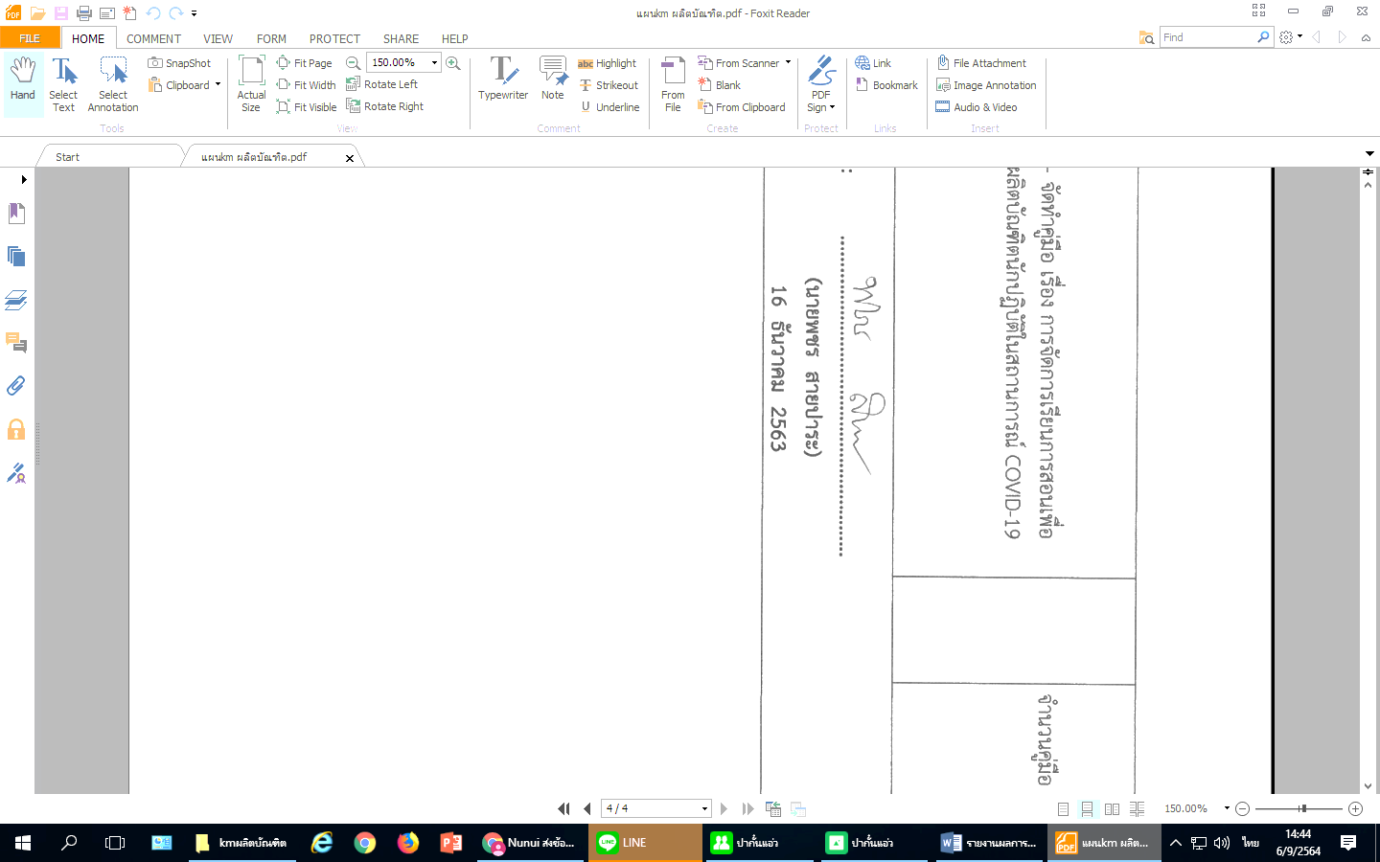 (ตามแบบฟอร์มแผนการจัดการความรู้ที่กำหนด)

**เลิกประชุมเวลา 17.00 น.**

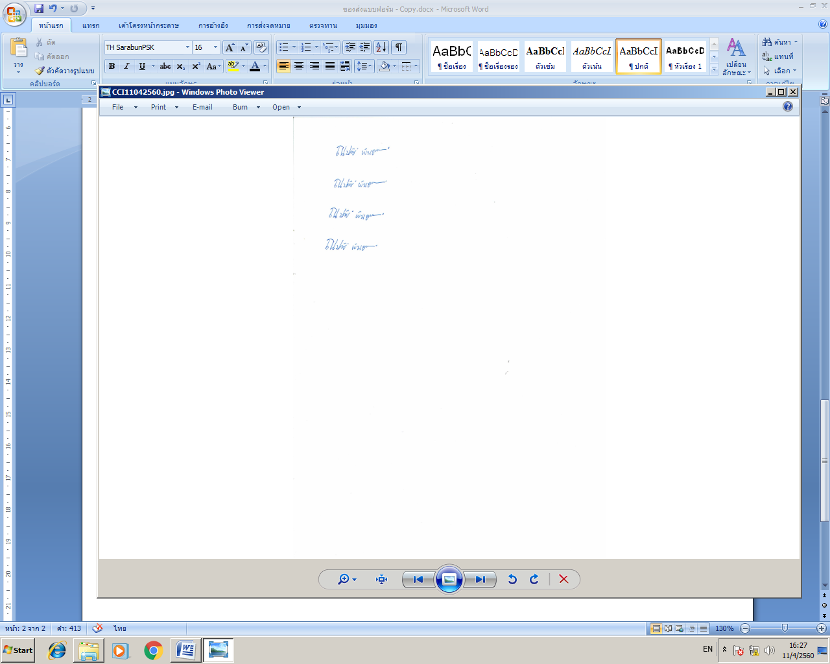

ลงชื่อ............................................... ลงชื่อ.......................................ผู้บันทึกการประชุม  
 (นายพชร สายปาระ) (นางณปภัช พันธุ์แก้ว)  
 ประธานการประชุม กรรมการและผู้ช่วยเลขานุการ

**รูปภาพกิจกรรม**

|  |  |
| --- | --- |
| S__25305116.jpg | S__25305117.jpg |
| S__25305119.jpg | S__25305120.jpg |

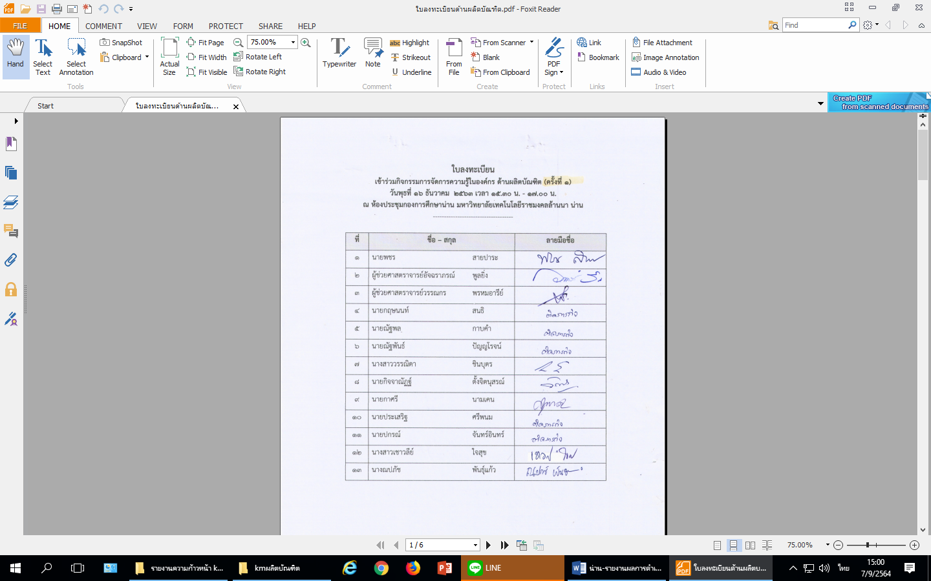

**ขั้นตอนการสร้างและแสวงหาความรู้**

**บันทึกการเล่าเรื่อง  
 ประเด็น การจัดการเรียนการสอนเพื่อผลิตบัณฑิตนักปฏิบัติ ในสถานการณ์ COVID-19  
ครั้งที่ 1 วันพุธที่ 23 ธันวาคม 2563 เวลา 15.00 -17.00 น.  
ณ ห้องประชุม EC Room ตึกศิลปศาสตร์**

|  |  |  |
| --- | --- | --- |
| **ผู้เล่า** | **รายละเอียดของเรื่อง** | **สรุปความรู้ที่ได้** |
| อาจารย์วรรณิดา ชินบุตร | การจัดการเรียนการสอน รายวิชาการตลาดสินค้าชุมชน วิชา ทฤษฏี การจัดการเรียนการสอนในสถานการณ์โควิด-19 โดยวิธีการให้นักศึกษา (เทคนิคการการสอน) ใช้กรณีศึกษา จากโครงการยกระดับคุณภาพชีวิตฯ ที่อาจารย์ได้ลงพื้นที่อยู่แล้ว นำมาเป็นกรณีศึกษาในห้องเรียน โดยไม่ให้นักศึกษาลงพื้นที่เอง เพื่อลดความเสี่ยง โดยการทำการปฏิบัติ จะนัดนักศึกษา เป็นรายกลุ่ม เข้าพบ เพื่อลดการแออัดในการเรียน | แบ่งกลุ่มเรียน |
| ผศ.วรรณกร  พรหมอารีย์ | การจัดการเรียนการสอนของผมมีทั้งปฏิบัติและทฤษฏี ถ้าเป็นทฤษฎี ผมก็ใช้ไฟล์ powerpoint อธิบายตาม powerpoint ผ่าน Microosft teams ถ้าเป็นปฏิบัติ ผมจะต้องไปหาโปรแกรม simulate เป็นโปรแกรมจำลองการทำงาน มาให้เด็กทดลองทำ แต่เป็นการทำโดยใช้คอมพิวเตอร์ ไม่ใช่ปฏิบัติจริง ผมมีใบงานให้เด็กทำ ถ้าหากสถานการณ์ดีขึ้น ก็ให้เด็กมาปฏิบัติจริงที่ห้องฝึกปฏิบัติ ว่าจะได้ผลตามที่เรียนในโปรแกรมไหม พอต่อจริงๆ ได้ผลตามนั้นไหม ซึ่งเด็กจะเห็นข้อผิดพลาดที่เกิดขึ้น หากได้ปฏิบัติจริง แต่ส่วนใหญ่ก็ผิดพลาดเล็กน้อย เพราะในโปรแกรมสามารถป้อนค่าได้เลย แต่ว่าพอใช้งานปฏิบัติจริง  ก็ต้องปรับเครื่องมือให้ใกล้เคียง ถ้าสอนทฤษฎี มีใช้โปรแกรม Microsoft teams ร่วมด้วย หากปฏิบัติจะต้องใช้โปรแกรมจำลองก่อน หากเปิดเรียนปกติ มาเรียนที่มหาวิทยาลัยได้ ค่อยมาปฏิบัติจริง ก็ดูผลที่เกิดขึ้น | สอนออนไลน์ผ่าน Microsoft teams |
| อาจารย์กิจจาณัฏฐ์  ตั้งจิตนุสรณ์ | การจัดการเรียนการสอนในสถานการณ์โควิด-19 ก็ได้สอนออนไลน์ผ่าน Microsoft teams เหมือนกัน แต่ก่อนอื่น วิชาที่สอนได้จัดการเรียนการสอนแบบ Wil เริ่มต้นจะต้องเอามคอ.3 มาดู ซึ่งในมคอ. 3 กำหนดไว้ 15 สัปดาห์ ทำให้ต้องย่นการสอนให้เหลือ 2 สัปดาห์ ให้จบ เนื่องจากข้อจำกัดออนไลน์มีหลายอย่าง เช่น ความเสถียรด้านอินเตอร์เน็ต บางทีของเราเร็ว ของเด็กไม่เร็ว เด็กไม่ได้มาจากกลุ่มเดียว เด็กมาจากหลายที่มาก ดังนั้นเราควรทำ 2 อย่าง คือ ในการนำเสนอ จดบันทึกเนื้อหาไว้เสมอ ในสไลด์ สไลด์ก็ต้องปรับให้กระชับมากขึ้น ควรเป็นหัวข้อใหญ่ๆ ในคอร์ส Material ควรให้เด็กทำก่อนเสนอ ก่อน 1 วันก็ได้ เพื่อให้เด็กได้เตรียมตัว ในมคอ.3 หากกำหนดให้เด็กทำกิจกรรมกลุ่ม ก็ต้องมาปรับเป็นกิจกรรมเดี่ยวแทน การสอน lacture กำหนดไว้ 2 ชม. มีช่วงเวลาให้เด็กได้พักด้วย แล้วกลับมาเรียนต่อ รูปแบบงาน เป็นงานโปรเจก ทำผ่าน google form จะเร็วที่สุด ซึ่งเป็นการสอนออนไลน์ 100 % | สอนออนไลน์ผ่าน Microsoft teams |
| อาจารย์กาศรี  นามเคน | การจัดการเรียนการสอน รายวิชาเคมี มีทั้งทฤษฏีและปฏิบัติ เช่น หัวข้อที่ผมสอน หัวข้อ พันธเคมี จะต้องเขียนโปรแกรมการทำงานรูปร่างโมเลกุล สมบัติของธาตุที่ต้องคำนวณหาน้ำหนักของสาร เด็กต้องคำนวณให้ได้ ซึ่งต้องอาศัยข้อมูล ความเข้าใจทางเคมี ความเข้าใจในการเขียนเป็นโปรแกรมคอมพิวเตอร์ เพื่อแก้ปัญหาทางเคมี และโปรแกรมคอมพิวเตอร์มาผนวกกัน จะต้องทำ lab ในคอมพิวเตอร์หมดเลย แต่เป็นข้อมูลทางเคมี เช่น โปรแกรมหาน้ำหนักโมเลกุล โปรแกรมอ่านชื่อสารประกอบไฮโดรคาร์บอน เป็นต้น เขาจะต้องฝึกเขียนในโปรแกรมคอมพิวเตอร์ และเด็กสามารถอ่านสารได้ว่าคือสารประกอบอะไร ได้ทำการสอนมาแล้ว เป็นปีที่ 3 เป็นการนำข้อมูลมาแก้ไขปัญหา ซึ่งเด็กจะได้ทักษะการเขียนโปรแกรมไปด้วย แต่จะไม่ได้สัมผัสสารเคมี ซึ่งภาษาที่ใช้ได้แก่ html php ภาษาที่ใช้ในการประมวลผล เป็นโปรแกรมที่สั่งให้มันทำงานออกมา เพิ่มฐานข้อมูลเข้ามา ต้องมีการประยุกต์ใช้ หากสถานการณ์ดีขึ้น การใช้โปรแกรมคอมพิวเตอร์ก็ยังใช้อยู่ และมีการสอนปฏิบัติร่วมด้วย วิชาที่ผมสอนเป็นวิชาเลือก | ใช้โปรแกรมคอมพิวเตอร์ |
| อาจารย์กฤษนนท์ สนธิ | การจัดการเรียนการสอน ถ้าเป็นภาคทฤษฏี ใช้โปรแกรม Microsoft teams ปัญหาก็คือการติดต่อสื่อสารกับเด็ก ในส่วนของความเร็ว ความเสถียรของอินเตอร์เน็ต นี่คือปัญหา รายวิชาที่สอน ปฏิบัติล้วน ซึ่งมันจะไม่มีในส่วนของโปรแกรมจำลอง ซึ่งวิชาผม เด็กต้องลงมือทำอย่างเดียว เช่น การพันหม้อแปลงไฟฟ้า การพันมอเตอร์ การต่อวงจรควบคุม ซึ่งจะต้องปฏิบัติอย่างเดียวเท่านั้น ซึ่งหากเกิดสถานการณ์โควิด หากเรียนออนไลน์ จะค่อนข้างลำบากมาก หรือถ้าหากเราจะให้มอเตอร์ไป แล้วเครื่องมือก็ไม่เพียงพอ เครื่องพันมอเตอร์ 4-5 เครื่อง เด็กมีมากกว่า และต้องช่วยกันทำสองคน คนนึงจับลวด คนนึงต่อ เช็ค เป็นต้น ถ้าเรียนออนไลน์จะไม่สามารถเรียนได้เลย  สรุป คือ ยังไงก็ต้องมาปฏิบัติจริงเท่านั้น หากเป็นวิชาปฏิบัติ | สอนออนไลน์ผ่าน Microsoft teams |
| อาจารย์ณัฐพันธ์ ปัญญโรจน์ | การจัดการเรียนการสอน วิชาปฏิบัติ ผมจะให้งานไปทำเพิ่มเติมอยู่แล้ว เคยได้ใช้โปรแกรม Microsoft teams เด็กไม่ ok เขาก็ยอมที่จะมาเรียน ใส่หน้ากากเอา ส่วนการสอนแบบออนไลน์ ผมต้องมาวางแผนการสอน ทั้งเนื้อหาปรับให้กระชับขึ้น ได้นำวิธีการมาใช้หลายอย่าง มีการให้ทำรายงานมาส่ง สิ่งที่เป็นออนไลน์ที่ทำอยู่แล้ว คือ ผมใช้ google classroom มันเต็มที่แค่ การสั่งงาน และส่งงาน มันไม่สามารถที่จะตอบสนองการเรียนแบบในห้องเรียนได้ ในช่วงสถานการณ์โควิด ผมก็ให้ส่งงานใน Microsoft teams ด้วย แต่มีการคุยกันน้อยมาก ส่วนใหญ่จะสั่งงาน ส่งงาน เป็นหลักมากกว่า ข้อจำกัดการใช้ Microsoft teams ที่ลองใช้ช่วงแรกๆ เด็กไม่มีสมาธิเลย สมาธิหลุด พูดคุยได้อย่างเดียว การใช้โปรแกรมผ่านมือถือ เราไม่สามารถเล่นฟีตเจอร์บางตัวได้ เวลาเอาข้อมูลขึ้นไป เขาก็ดูไม่ได้ นี่คือปัญหา อีกอย่างคือ นักศึกษาเรามีต้นทุนเรื่องอุปกรณ์ต่างกัน บางคนใช้คอมพิวเตอร์ ใช้โน๊ตบุ๊ค ใช้มือถือ (การใช้งานแต่ละอย่างก็ต่างกัน) แต่มหาวิทยาลัยเราก็มีการอนุญาตให้เด็กมาใช้คอมพิวเตอร์ที่มหาวิทยาลัยได้ แต่ต้องดูจำนวนคนอีก ไม่เกิน 20 คน ก็ต้องใส่หน้ากากอีก สักพักเด็กเปลี่ยนใจมานั่งเรียนอีก ทำให้คนเยอะอีก การสั่งงานผ่าน Microsoft teams เด็กจะอ้างไม่ได้ เพราะเด็กสามารถมองเห็นงานที่สั่งได้  สรุปคือ เด็กพร้อมที่จะมานั่งเรียนที่ห้องเรียน และใส่หน้ากากอนามัย | สอนออนไลน์ผ่าน Microsoft teams  Google classroom  Line  Facebook |
| อาจารย์พชร  สายปาระ | การจัดการเรียนการสอน ที่ผมวางแผนไว้ หากเกิดสถานการณ์โควิด ก็คิดว่าจะใช้ Microsoft teams อีกวิธีคือ การทำคลิป นำปล่อยในไลน์กลุ่ม หรือสร้างเพจในเฟสบุ๊ค พอช่วงที่ผมสอนจริง ปรากฏว่า ให้สอนที่มหาวิทยาลัยได้ ก็เลยสอนให้นั่งเว้นระยะ แยกกลุ่มเด็กให้น้อยคน ให้เด็กใส่หน้ากากมาทุกครั้งที่เรียน ช่วงแรกๆ ผมก็จะเข้มมากในการใส่หน้ากาก ที่ทำเพิ่มเติม คือการให้คำปรึกษาทางไลน์ เป็นหลัก โดยสั่งงานทางไลน์กลุ่ม หรือไลน์ส่วนตัว โดยเด็กหลายคนถามมาทางไลน์เยอะอยู่ ซึ่งเราจะต้องตอบคำถามเยอะหน่อย โดยส่วนตัวผมคิดว่า วิชาที่ผมสอนมันง่าย น่าจะเหมาะกับการใช้ Microsoft teams เท่าที่ประเมินเด็ก ก็มีปัญหาเรื่องการเข้าถึงอินเตอร์เน็ต อุปกรณ์ มือถือ กับคอมพิวเตอร์ ก็เข้าถึงไม่เท่ากัน ช่วงแรกๆ เคยให้เด็กเรียนผ่าน Microsoft teams เด็กคนไหนไม่มีคอมพิวเตอร์ ก็ไปนั่งรวมกับเพื่อน 3-4 คน ทำให้ก็ไม่ได้ช่วยแก้ปัญหาสถานการณ์โควิดได้ ดังนั้น ปัญหาของเด็กเราก็คือ อุปกรณ์ในการใช้เรียนออนไลน์ที่ไม่พร้อมและไม่เพียงพอ | สอนออนไลน์ผ่าน Microsoft teams  ทำคลิปการสอน ส่งทาง line Facebook |
| อาจารย์ณัฐพันธ์ ปัญญโรจน์ | การใช้ Google classroom ก็เป็นอินเตอร์เน็ต ที่ผมใช้อยู่ จะใช้สั่งงานและส่งงานเท่านั้น แต่ถ้าไลน์ ก็ใช้บ้าง ผมมองว่า เด็กเราไม่ได้มีการใช้อินเตอร์เน็ตตลอดเวลา การสั่งงานทางไลน์ เด็กไม่ได้เปิดดูก็มี ผมไม่ได้เล่นไลน์บนมือถือ ผมใช้ไลน์ที่คอมพิวเตอร์เท่านั้น เคยสั่งงานทางไลน์ เด็กจะอ่านช้า ทำให้ส่งงานช้า จึงมองว่าไม่ค่อยเหมาะที่จะสั่งงานและส่งงานทางไลน์ ผมใช้ Google classroom และ Microsoft teams มากกว่า | การสั่งงานและส่งงาน ผ่าน Google classroom  Microsoft teams |
| อาจารย์เชาวลีย์  ใจสุข | การจัดการเรียน การสอนโดยการสอนออนไลน์มีข้อจำกัดในหลายๆ เรื่อง โดยเฉพาะความพร้อมของอุปกรณ์การสื่อสารของนักศึกษา และแม้ว่าจะคาดหวังให้การเรียน การสอนในภาคทฤษฎีสามารถทำออนไลน์ได้ แต่ด้วยการเรียน การสอนที่ต้องกระตุ้นความใจเพื่อความเข้าใจของนักศึกษาทำได้ยากเนื่องจากสภาพแวดล้อมที่นักศึกษาเรียนออนไลน์ไม่ได้เอื้อต่อการมีสมาธิในการรับรู้ และในส่วนของการสอนภาคปฏิบัติยังมีความจำเป็นอย่างยิ่งที่จะยังคงต้องมีการเรียน การสอนแบบปฏิบัติจริง ซึ่งทั้งนี้ในกระบวนการดังกล่าวน่าจะยังสามารถปฏิบัติได้ด้วยมาตรการรักษาระยะหว่างและการเน้นย้ำนักศึกษาในการดูแลสุขนิสัยที่ดีเพื่อการลดความเสี่ยงต่อโรคระบาด |  |

สรุปการจัดการเรียนการสอนในสถานการณ์โควิด

|  |  |
| --- | --- |
| ทฤษฎี | ปฏิบัติ |
| 1. สอนผ่าน Microsoft teams มีการจัดทำเนื้อหาในโปรแกรม PowerPoint แล้วมานำสอนใน Microsoft teams 2. การใช้ Google classroom ในการสั่งงานและส่งงาน 3. สั่งงาน ส่งงาน ผ่านไลน์ 4. การถ่ายวิดีโอที่อาจารย์อธิบายเนื้อหา  แล้วส่งให้นักศึกษาดูได้ 5. การหาเนื้อหา โดย Link เนื้อหาจากที่อื่น ๆ ในเว็บ แล้วให้นักศึกษาเปิดดู นอกเวลาสอน | 1. ใช้โปรแกรมจำลอง simulate แล้วพอสถานการณ์ดีขึ้น จึงลงมือปฏิบัติจริง 2. ใช้โปรแกรมคอมพิวเตอร์ ในการคำนวณ 3. ต้องมาปฏิบัติจริงกับอุปกรณ์เครื่องมือไฟฟ้าเท่านั้น ไม่สามารถนำไปทำที่บ้านได้เนื่องจากอุปกรณ์ เครื่องมือ ไม่เพียงต่อต่อจำนวนนักศึกษา 4. ต้องมาปฏิบัติจริงกับสารเคมี (ต้องรอสถานการณ์โควิดดีขึ้นก่อน) |

ในการสอนในสถานการณ์โควิด อาจารย์จะต้องปรับเปลี่ยนวิธีที่หลากหลาย อาจารย์จำต้องทำงานหนักในปีแรก เพราะต้องปรับเนื้อหา จัดทำเนื้อหาเพื่อนำเสนอออนไลน์ จะต้องมาปรับเนื้อหาให้กระชับเพื่อนำเสนอออนไลน์



**เลิกประชุมเวลา 17.00 น.**



ลงชื่อ............................................... ลงชื่อ.......................................ผู้บันทึกการประชุม  
 (นายพชร สายปาระ) (นางณปภัช พันธุ์แก้ว)  
 ประธานการประชุม กรรมการและผู้ช่วยเลขานุการ

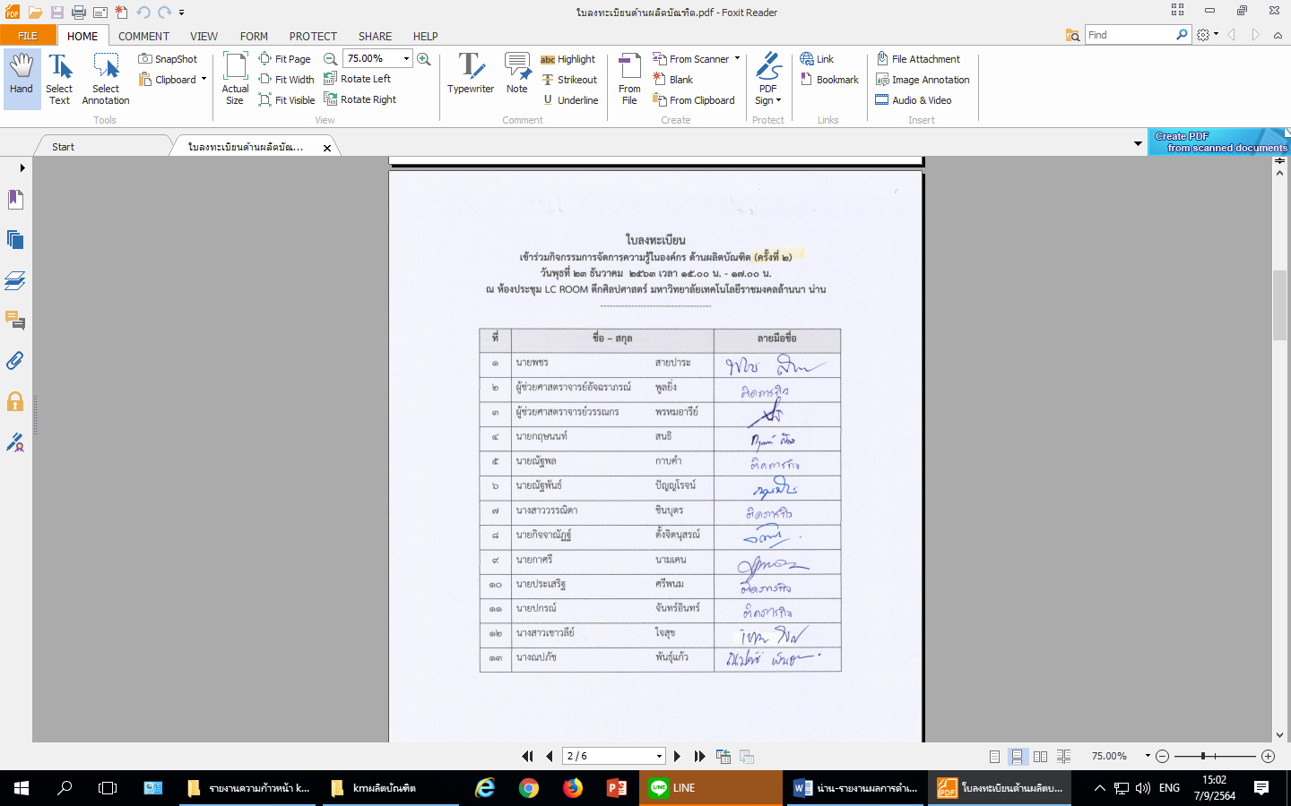

**บันทึกการเล่าเรื่อง  
 ประเด็น การจัดการเรียนการสอนเพื่อผลิตบัณฑิตนักปฏิบัติ ในสถานการณ์ COVID-19  
ครั้งที่ 2 วันพุธที่ 27 มกราคม 2564 เวลา 15.00 -17.00 น.  
ณ ห้องประชุม EC Room ตึกศิลปศาสตร์**

|  |  |  |
| --- | --- | --- |
| **ผู้เล่า** | **รายละเอียดของเรื่อง** | **สรุปความรู้ที่ได้** |
| ผศ.อัจฉราภรณ์  พูลยิ่ง | วิชาที่สอน เป็นทฤษฎี 2 ปฏิบัติ 2 มีนักศึกษาจำนวนมากเกือบ 50 คน ซึ่งการสอนออนไลน์ หากเป็นปฏิบัติ มีชุดเครื่องมือ เป็นเครื่องช่วย มีสมุดเล่มฝึกปฏิบัติทั้งหมด ให้เด็ก คือมีคู่มือของเด็กเอง แล้วสอนเนื้อหาที่เป็นทฤษฎีไป แต่อาจจะปฏิบัติไม่ 100 % เพราะเราไม่ได้คลุกคลีกับเด็ก แต่เราให้เด็กทำหมดเลยในชุดฝึกปฏิบัติ มีการเพิ่มกรณีศึกษา เนื้อหามีการเชื่อมโยงแต่ละบท เช่นเรียนบทที่ 2 ก็จะมีเนื้อหาเดิมของบทที่ 1 ด้วย เพื่อทบทวนของเดิมด้วย มีกรณีศึกษาที่ยากขึ้นตามไปแต่ละบท หลังจากจากนั้น ก็จะให้เด็กทยอยเข้าพบอาจารย์ เป็นกลุ่ม ๆ เล็ก ๆ เพราะเราต้องหลีกเลี่ยงการเข้าพบกลุ่มใหญ่ ได้ใช้ระบบออนไลน์มาตลอด ตอนแรกก็ได้ทดลองแบ่งเป็น 2 กลุ่ม คือ กลุ่มที่ 1 มาเรียนปกติ นั่งเว้นระยะห่าง กลุ่มที่ 2 เรียนออนไลน์ ซึ่งในขณะที่สอนกับเด็กกลุ่มมาเรียนปกติ ก็จะให้เด็กที่เรียนออนไลน์ก็เรียนออนไลน์ที่บ้านพร้อมกับเด็กกลุ่มมาเรียนปกติ คือเรียนพร้อมกัน แต่อยู่ต่างสถานที่กันเท่านั้น คือเด็กก็จะให้เพื่อนๆ ในห้องด้วย มันก็ได้ผลในระดับหนึ่ง แต่พอเรียนไปสักระยะ เด็กบอกว่าเหลี่ยมล้ำกัน ก็เลยตัดสินใจเรียนออนไลน์ 100% ปัญหาของการเรียนออนไลน์ ด้วยทรัพยากรที่ใช้แตกต่างกัน บางคนก็ไม่ได้ยิน บางคนก็เสียงสอดแทรกเสียงดัง เสียงไก่ขัน เสียงดัง มีการเช็คชื่อโดยให้ขานรับเวลาอาจารย์เรียก | การสอนภาคทฤษฎี สอนโดยใช้ Ms-team การสอนภาคปฏิบัติ จะมีชุดฝึกปฏิบัติให้นักศึกษาทำ หลังจากนั้นทยอยเข้าพบอาจารย์เป็นกลุ่มย่อย |
| อาจารย์วรรณิดา ชินบุตร | ได้สอนออนไลน์ 100% แต่ละวิชาแตกต่างกัน เพราะมีทั้งคำนวณ ปฏิบัติจริง ทฤษฎีไม่ค่อยมีปัญหา พูดไปเรื่อย ๆ ซักถามบ้าง แต่ก็ไม่รู้ว่าเด็กนั่งฟังเราตลอดไหม หรือหลับ มีการเรียกชื่อให้ตอบ บางคนก็เงียบไม่ตอบ แต่เด็กมี 10 กว่าคน เราสามารถเรียกชื่อได้ตลอด ถ้าเป็นทฤษฎี ก็จะสอนทฤษฎีไปเรื่อย ๆ แต่เราจะมองไม่เห็นสีหน้าของเด็ก เหมือนเราจะพูดอยู่คนเดียว เด็กฟังหรือไม่ก็ไม่รู้ เพราะไม่เห็น ปฏิกิริยาของเด็กก็ไม่เห็น แต่ก็มีข้อดีคือ เด็กกล้าถาม ถ้าไม่เข้าใจเขาจะถาม มีคนบางกลุ่มที่ชอบถาม การบ้าน จะส่งเข้าระบบทุกอย่าง เด็กส่งกลับมาในระบบเช่นกัน โทรถาม ไลน์ถามได้ตลอด มีการส่งเฉลยให้เขาตลอด เพื่อให้เขาทราบว่าสิ่งที่เขาทำถูกต้องหรือไม่ หากมีการมาเรียนปกติ ในภาคปฏิบัติ เช่น จะให้นักเรียนคิดผลิตภัณฑ์มาชิ้นหนึ่ง ปฏิบัติในห้องเรียน แล้วให้ทำการวิเคราะห์ ผลิตจริง แล้วนำไปขาย เป็นการผลิตสินค้าขึ้นมา ซึ่งหากเกิดสถานการณ์โควิด งานปฏิบัติแบบนี้ก็ยังไม่ได้ทำ เพราะต้องมาปฏิบัติที่มหาวิทยาลัยเพื่อร่วมกันผลิตสินค้าขึ้นมา ทำให้วิชานี้ก็ยังไม่ได้ปฏิบัติเลย ก็สอนทฤษฎีไปก่อน ให้ผ่านสถานการณ์โควิดไปก่อน ที่คิดไว้ว่า จะมีการแบ่งกลุ่มเด็กเป็น 2 กลุ่ม ก็เรียกมาทีละกลุ่มแล้วสอนว่าสินค้านี้ทำอย่างไร เช่น การทำขนมจีบ สอนวิธีการทำ วันถัดไปก็สอนอีกกลุ่มหนึ่ง ส่วนการขาย ก็ให้ขายออนไลน์ หลีกเลี่ยงและลดการพบปะผู้คน ก็พอทำได้อยู่ เพราะเด็กไม่มาก | การสอนภาคทฤษฎี สอนโดยใช้ Ms-team ภาคปฏิบัติ ต้องให้นักศึกษามาทำที่มหาวิทยาลัย แบ่งเป็น 2 กลุ่มย่อย |
| อาจารย์ปกรณ์  จันทร์อินทร์ | ทางด้านคอมพิวเตอร์ การสอนออนไลน์ จะให้เต็มร้อยไม่ได้ ในภาคทฤษฎี ผมก็สอนบรรยายไป วิชาที่เป็นปฏิบัติ ผมจะทำโชว์หน้าจอไว้เด็กต้องทำ ผมบอกเด็กเสมอว่า ต้องมีสองหน้าจอ มีโน๊ตบุ๊คตัวหนึ่ง และก็มีอีกจอหนึ่ง เพื่อดูว่าผมทำอะไร ก็จะได้ทำตาม ซึ่งเคสเนี่ย ได้บอเด็กแต่ต้นแล้วว่า มีแหล่งที่ซื้อจอถูกเยอะแยะ มาต่อกับโน๊ตบุ๊ค กับ pc และให้มีการบันทึกข้อมูลไว้ และสื่อต่างๆ ก็ได้มาจากยูทูปแล้วก็มาแปะลิงก์ในเฟสบุ๊ค เวลาเรามองเห็นลักษณะหลาย ๆ อย่างว่า เวลาเราสอน เราจัดแผนการเรียน ของผมมี 3 คาบ แล้วแยกคาบ โดยแบ่งเป็น 2 คาบ แล้วมาเรียน 1 คาบ ซึ่งผมว่าทำให้เสียเวลาผมอยากให้เอามารวม 3 คาบ เรียนทีเดียวไปเลย เพราะกว่าจะเริ่มสอนได้ กว่าจะเตรียมความพร้อมของอุปกรณ์ก็ผ่านไปหลายนาทีแล้ว อุปกรณ์การเรียนของแต่ละคนก็พร้อมบ้างไม่พร้อมบ้าง ไม่ได้ยินกันบ้าง ทำให้เสียเวลาไปแล้วเกือบ 20 นาที ดังนั้นผมมองว่า อนาคตเราคงหลีกเลี่ยงการสอนออนไลน์ไม่ได้ ผมมองว่า ควรกำหนด 3 คาบไปเลยทีเดียว ตอนนี้มันทำให้เราเริ่มต้นที่จะเรียนรู้สิ่งใหม่ๆ ในการเรียนออนไลน์ เรียนอย่างไรให้ได้มากที่สุด การสอบผมก็คิดไว้ว่า จะนัดมาสอบ คงทยอยมาสอบ นั่งเว้นระยะ ที่ผมคิดไว้เรื่องการสอนก็จะประมาณนี้ อย่างเด็กเรียนออนไลน์เราต้องทำใจ เพราะเด็กอาจเปิดเมนูค้างไว้ แต่เด็กอาจไม่ได้นั่งอยู่ตลอด ผมบอกเด็กเสมอว่ามันคือความรับผิดชอบของคุณเอง ต้องขวนขวายเอง วิธีเช็คชื่อขอผมคือ เด็กเข้า Ms-teams ก็จะมีรูปของเขาขึ้น ในเฟสบุ๊คผมก็จะสร้างเป็นรายวิชาไว้ แล้วผมก็จะเขียนว่า เช็คชื่อของวันนี้ เวลา ซึ่งผมก็จะนับ แต่ถ้าเด็กมาทีหลังหรือเลยเวลาที่เช็ค ก็จะทราบทันที ก็มีการโกงของเด็กด้วย ผมก็เตือนเขาหลายๆ อย่าง สรุปว่าเทอมนี้เป็นการเรียนรู้การสอนออนไลน์ และเราก็จะได้รู้ปัญหาและหาวิธีการแก้ไข ซึ่งการสอนออนไลน์ผมว่าเหนื่อยกว่าสอนปกติ บอกเด็กเสมอว่าอัดที่ผมสอนไว้ด้วย เพื่อกลับมาฟังทีหลังได้ ซึ่งถือว่าเป็นการเปลี่ยนเปลี่ยนการสอนของอาจารย์อย่างมาก มีอะไรยูทูป ก็นำไปแปะลิงก์ให้เด็กดูตลอด การสอนออนไลน์จะจบเร็วกว่าสอนปกติ มีข้อดีของ Ms-teams คือ สมมุติว่าเด็กทำโปรแกรมแล้วติดปัญหาผมบอกเด็กแชร์ สกรีนมา ผมสอนตัวต่อตัวเลย ให้คลิกตาม ตรงนี้ทำให้เพื่อนคนอื่น ๆ ดูตามไปด้วย ซึ่งเราจะคลิกปุ่มขอควบคุมหน้าจอของเด็กตรงนี้ก็ได้ ซึ่งก็เป็นการสอนตัวต่อตัวก็ดีเหมือนกัน กำลังจะคิดหาวิธีการสอบที่ดีๆ อยู่เหมือนกัน ที่ผมสอบถามมาคือ การสอบออนไลน์ ที่สามารถรู้เลยว่าเด็กกำลังทำอะไรอยู่ เด็กมีการส่งข้อมูลให้เพื่อน กำลังดูโปรแกรมนี้อยู่ ซึ่งโปรแกรมนี้ มทร.ล้านนา กำลังจะนำมาใช้ เด็กจะต้องเปิดกล้องในขณะสอบ สามารถจับภาพว่าเด็กกำลังอะไร เคลื่อนไหวไปไหน มันจะแจ้งเตือน อนาคตน่าจะนำมาใช้ | การสอนภาคทฤษฎี และปฏิบัติ สอนโดยใช้ Ms-team |
| อาจารย์พชร  สายปาระ | เราก็ดู feedback ที่เราสอนจากเด็กมาคุยกันด้วย การแก้ปัญหาเวลาที่เราสอนออนไลน์ เราสอนไป เด็กมีปัญหา เราจะแก้กันอย่างไร เรานำมาแชร์กันต่อไป ครูก็ค่อยๆ ปรับตัว ส่วนเด็กก็ค่อยเรียนรู้และแก้ปัญหา ค่อยเป็นค่อยไป ผมคิดว่าการสอนออนไลน์ เราต้องเปิดใจก่อนว่า เด็กจะต้องมีความรับผิดชอบ แต่จะแค่ไหนผมไม่แน่ใจ ผมสอนไปอัดคลิปไปด้วย แล้วผมก็เอาไปปล่อยในยูทูป ทำลิงก์มาที่เพจ เฟสบุ๊ต ปล่อยในกลุ่มไลน์ สั่งงานด้วย จะสร้างเพจขึ้นมาเพื่อเช็คชื่อ ผมไม่ได้คิดว่าเด็กจะ 100% ผมก็ต้องเผื่อใจไว้เลย เด็กที่จะ respond กับเราอาจ 70% ผมจะทำคลิปสอนไว้ ตอนนี้ทำไว้ 7 คลิปแล้ว เป็นคลิปของแต่ละสัปดาห์ เอาคลิปไปปล่อยในยูทูป ไลน์ เพจ ไปหลายๆ ที่เลย ให้เขารับฟัง แต่ทำให้เราเสียเวลาในการอัด เวลาผมสั่งงานผมจะสั่งในคลิป ฉะนั้นเวลาเด็ก ไม่เข้าไปเรียนจะไม่รู้ว่าผมสั่งงานตรงไหน เวลาส่งงานคืนจะส่งในไลน์ส่วนตัว ผมก็เช็คในไลน์ส่วนตัว ผมก็เอาคลิปลงในไลน์กลุ่มด้วย ส่งงานเป็นไลน์คน เบื้องต้นก็เช็คว่าเด็กได้ส่งไหม เด็กอาจลอกกันมา แต่ต้องเป็นลายมือของตนเอง การทำคลิปเนื้อหา แล้วมีคำถามถามในคลิป เป็นระยะๆ เด็กจะไม่รู้ว่าอยู่ตรงไหนบ้าง ฉะนั้นเด็กต้องฟังไปเรื่อย ๆ จนเจอคำถามให้ทำ อันนี้ก็เป็นสิ่งที่ผมกำลังทำ นอกจากนี้คลิปที่ผมทำ จะทำ 3 แบบ แบบแรกคือ ที่บ้านมีกระดานเล็กๆ ก็จะเขียนเหมือนสอนในห้อง ให้เห็นเราบ้าง และซื้อเท็ปเลท เพื่อที่เอามาเขียนแล้วอัดได้ ผมว่าเราต้องเตรียมทรัพยากรของเราให้พร้อมก่อน แต่เท่าที่ดู จะต้องดูความรับผิดชอบของเด็กด้วย | จัดทำคลิปเนื้อหารายสัปดาห์ และส่งทางไลน์ เฟสบุ๊ค ยูทูป นำมาสอนบรรยายใน  ms-teams |
| ผศ.อัจฉราภรณ์ พูลยิ่ง | อุปกรณ์ที่สำคัญในการสอนคือ ipad คอมพิวเตอร์ มีจอ 2 จอ  จอหนึ่งสอนใน ms-teams จอหนึ่งจับภาพเรา เพื่อให้เด็กเห็น | อุปกรณ์ที่ใช้ในการจัดการเรียนสอน คือ ipad คอมพิวเตอร์ ที่สามารถจับภาพอาจารย์ขณะสอน |
| อาจารย์ปกรณ์ จันทร์อินทร์ | ผมกำลังมองว่า ของอาจารย์พชร ทำคลิป สามารถทำเป็นคอร์ดที่up รายวิชา แล้วให้คนที่มาเรียน ถ้าคุณเรียนจบคอร์ดนี้ ก็จบ แค่ตอนนี้หาวิธีการวัดและประเมินให้อยู่ในระบบ ตัวในระบบก็ให้เช็คได้ว่าคุณเรียนอยู่ที่ไหน แบบนี้ก็น่าสนใจ สั่งงานให้อยู่ในคอร์ดนี้หมด ระบบสามารถเช็คได้ว่า ดูคลิปถึงบทใด ดูช่วงเวลาไหน ก็สามารถทำได้ มีการเรียนซ้ำจนทำให้ได้ | ทำคลิปเนื้อหา สามารถทำเป็นคอร์ดรายวิชาได้ เรียนออนไลน์ให้ครบตามคลิป ที่สอน |
| อาจารย์ณัฐพันธ์  ปัญญโรจน์ | การประเมินผลออนไลน์ จากที่เคยฟังที่เขาอบรม เขาคุยกันว่าจะวัดคุณภาพเด็ก ว่าเด็กเข้าใจอย่างไร เราจะควบคุมคุณภาพอย่างไร หากเรียนออนไลน์ |  |
| อาจารย์เชาวลีย์  ใจสุข | การเรียน การสอนออนไลน์ได้ผลไม่เต็มที่เนื่องจากสังเกตได้ว่าการมอบหมายงานไม่เป็นไปตามเป้าหมาย เช่น ส่งวีดีโอเสริมการเรียนรู้ให้ดู มีนักศึกษาเข้าดูเพียง 50 % เนื่องด้วยเหตุผลเรื่องของความเร็วของอินเตอร์เน็ต และความไม่ใส่ใจที่จะดู แต่หากเป็นการดูพร้อมกันในห้องบรรยายนักศึกษาจะได้ดูครบ 100 % และสามารถสอบถามถึงความเข้าใจในเนื้อหาเพิ่มเติมได้ |  |

สรุปการจัดการเรียนการสอนในสถานการณ์โควิด

|  |  |
| --- | --- |
| ทฤษฎี | ปฏิบัติ |
| 1. สอนเนื้อหา สั่งงาน ส่งงาน ผ่าน Ms-teams 2. การถ่ายคลิปวิดีโอเนื้อหาที่จะสอน 3. การหาตัวอย่างเนื้อหาจากยูทูป ส่งให้นักศึกษานำไปศึกษาเพิ่มเติม | 1. ต้องมาปฏิบัติจริงที่มหาวิทยาลัย แต่แบ่งเป็นกลุ่มเล็ก 2 กลุ่ม เพื่อเว้นระยะห่าง 2. มีชุดปฏิบัติให้ทำผ่านคอมพิวเตอร์ แล้วทยอยมาพบอาจารย์เป็นกลุ่มเล็ก |

การสอนอนไลน์ ปัญหาที่พบของนักศึกษา คือ   
 1. ความเร็วของอินเทอร์เน็ตที่เด็กใช้ โหลดช้า ติดขัด ภาพกระตุก เสียงไม่ชัด   
 2. นักศึกษาเปิดออนไลน์ทิ้งไว้ แต่ไม่ได้รับฟัง   
 3. เสียงรบกวนขณะเปิดไมล์พูด เสียงคนรอบข้างรบกวน เสียงไก่ขัน เป็นต้น   
 4. นักศึกษาไม่มีอินเทอร์เน็ต จะต้องใช้ wifi ของหอพัก หรือที่มหาวิทยาลัย หรือบ้านเพื่อน   
 5. มือถือของนักศึกษาไม่รองรับการใช้งาน Ms-teams



**เลิกประชุมเวลา 17.00 น.**



ลงชื่อ....... ........................................ ลงชื่อ.......................................ผู้บันทึกการประชุม  
 (นายพชร สายปาระ) (นางณปภัช พันธุ์แก้ว)  
 ประธานการประชุม กรรมการและผู้ช่วยเลขานุการ

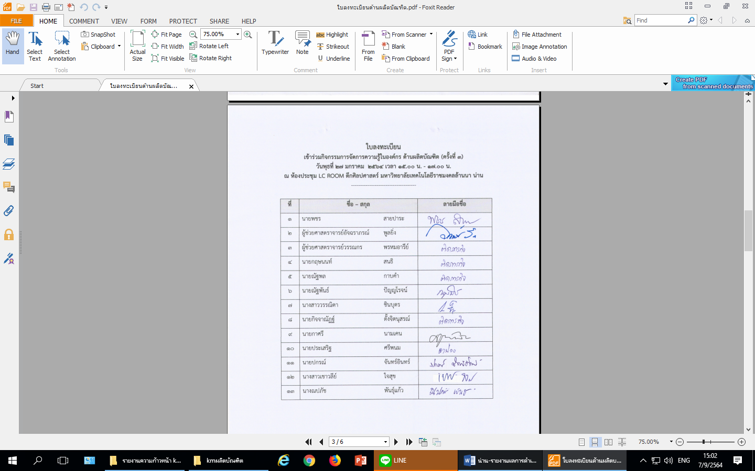

**บันทึกการเล่าเรื่อง  
 ประเด็น การจัดการเรียนการสอนเพื่อผลิตบัณฑิตนักปฏิบัติ ในสถานการณ์ COVID-19  
ครั้งที่ 3 วันพุธที่ 10 กุมภาพันธ์ 2564 เวลา 15.00 -17.00 น.  
ณ ห้องประชุม EC Room ตึกศิลปศาสตร์**

|  |  |  |
| --- | --- | --- |
| **ผู้เล่า** | **รายละเอียดของเรื่อง** | **สรุปความรู้ที่ได้** |
| อาจารย์วรรณิดา ชินบุตร | ผลการประเมินเบื้องต้นของอาจารย์และนักศึกษา จากการจัดการเรียนการสอนออนไลน์ ได้พูดคุยกับนักศึกษาแล้วว่าการเรียนออนไลน์ นักศึกษาบอกว่าไม่ค่อยมีสมาธิ ส่วนอาจารย์ผู้สอน มองว่า ไม่เวิร์ก เหมือนตัวเองพูดอยู่คนเดียว ใช้พลังงานเยอะ การสื่อสารกับเด็กก็ได้บ้างไม่ได้บ้าง ถ้าเด็กเปิดไมล์พูดไม่ได้เปิดกล้อง เราก็ไม่เห็นสายตาของเด็กว่า เขาเข้าใจหรือไม่ ได้ยินแต่เสียงพูดเท่านั้น บางครั้งเวลาถาม ก็เงียบไม่ตอบ นั่นหมายความว่าเด็กไม่ได้ฟังเราอยู่ เป็นต้น | การเรียนออนไลน์ นักศึกษาไม่มีสมาธิ อาจารย์ การสื่อสารผ่านออนไลน์ทำให้ไม่รู้ว่าเด็กเข้าใจหรือไม่ เพราะไม่เห็นสีหน้าท่าทางของเด็กเวลาสอน |
| อาจารย์ณัฐพันธ์  ปัญญโรจน์ | ผมมองว่า การเรียนออนไลน์ มีข้อดี เช่น การสั่งงาน และส่งงาน สามารถเช็คได้ง่าย ส่วนเด็กเขามองว่า เรียนออนไลน์สบาย ไม่ต้องมามหาวิทยาลัย แต่เด็กบอกว่า บางครั้งไม่รู้เรื่อง อาจด้วยไม่มีสมาธิ บางครั้งก็หลับซึ่งเราก็ไม่เห็นว่าเด็กนอนหลับไหมหรือเด็กกำลังทำอะไรที่บ้าน เปิดออนไลน์ไว้ ฟังบ้างไม่ฟังบ้าง หรือ ไม่กล้าที่จะถามขณะฟังครูพูดออนไลน์ จริงๆ เด็กก็กลัว กลัวว่าจะสอบไม่ได้เหมือนกัน ส่วนข้อเสีย ผมมองว่า การโต้ตอบแบบทันทีกับนักศึกษาหลายคนพร้อมกันไม่ได้ ต้องเปิดไมล์พูดทีละคน สภาพบรรยากาศสู้เรียนในห้องเรียนไม่ได้ | การเรียนออนไลน์ ในเรื่องของการสั่งงานและส่งงาน สะดวกรวดเร็ว เด็กไม่มีสมาธิ การโต้ตอบหลายๆ คน พร้อมกันไม่ได้ เพราะต้องเปิดไมล์ ทีละคน |
| อาจารย์ปกรณ์  จันทร์อินทร์ | ผมมองว่า การเรียนออนไลน์ ทำให้รู้ว่าเด็กคนไหนมีความรับผิดชอบ เพราะเขาต้องบังคับตนเองให้ตั้งใจฟัง ทั้งที่เขาอยู่ที่บ้าน คอยถามหากไม่เข้าใจ ซึ่งจะเป็นการฝึกให้เด็กต้องรู้จักความรับผิดชอบอย่างมาก เพราะถ้าเขาไม่เรียน เขาก็ไม่ได้ความรู้ ปฏิบัติไม่ได้ | การเรียนออนไลน์ จะเห็นความรับผิดชอบของเด็กแต่ละคน และจะเป็นการฝึกให้เขารับผิดชอบมากขึ้น |
| อาจารย์พชร  สายปาระ | ผมมองว่า อาจารย์กำลังเจอการจัดการเรียนการสอนใหม่ๆ หมายถึงว่าอีก 2 ปี เราอาจจะพร้อมก็ได้ เราจะต้องสร้างสื่อต่าง ๆ ใส่ในไลน์ เพจ อื่น ๆ ที่สามารถทำได้ ส่งสื่อไปในไลน์กลุ่ม แต่เด็กจะสอบถามมาไลน์ส่วนตัวถามอาจารย์โดยตรง หากเขาไม่กล้าถามในไลน์กลุ่ม ผมมองว่า เด็กมี 2 แบบ เด็กที่มีความรับผิดชอบ เขาก็จะตั้งใจฟัง หากไม่เข้าใจเอาก็นำคลิปหรือสื่อที่ครูส่งไปให้ เปิดซ้ำๆ เพื่อทำความเข้าใจ จนทำให้เขาเข้าใจ ส่วนเด็กอีกประเภทหนึ่งคือ เปิดดูแบบผ่าน ๆ เข้าใจบ้างไม่เข้าใจบ้าง ไม่สนใจที่จะเปิดซ้ำ ในการถามกันในไลน์ อาจจะได้คำตอบช้าบ้าง เพราะผู้สอนอาจจะไม่ได้เปิดอ่านทันที แต่ก็ตอบให้เด็กอยู่ และเราต้องออกแบบวิธีการประเมินที่ดีกว่านี้ สร้างช่องทางการประเมินในคลิปหรือสื่อ ไปเลย เหมือนที่กรมการขนส่งทำใบขับขี่ โดยการเปิดคลิปฟังออนไลน์และตอบคำถามในขณะฟังเป็นระยะ ผมคิดว่าในอนาคตเราอาจจะต้องทำสื่อแบบนี้บ้าง แต่ผมก็ยังไม่รู้ว่าเขาใช้โปรแกรมอะไรทำ ทำอย่างไร ต้องใช้เวลาศึกษาวิธีการทำสื่อแบบนี้ ตอนนี้ที่ผมทำ ก็ทำคลิปสอนแต่ละเนื้อหา เด็กเปิดดูซ้ำได้ แต่ยังไม่มีการประเมินในคลิป | การเรียนออนไลน์ อาจารย์ต้องสร้างสื่อเพิ่มขึ้น เพิ่มภาระหน้าที่ในช่วงแรกๆ ให้กับอาจารย์ |
| อาจารย์ปกรณ์ จันทร์อินทร์ | ผมมองว่า เรียนออนไลน์ เด็กคอมพิวเตอร์ทำได้ ก็ได้สังเกตจากการถามของเด็กหากไม่เข้าใจ เด็กมีการส่งงานตามปกติ เราต้องคอยกระตุ้นเขา ค่อยๆ ฝึกให้เขา ค่อยๆ ปรับเปลี่ยน เพราะเป็นสิ่งใหม่ที่เขาเพิ่งจะเจอ ที่ผ่านมาเขาเรียนแต่ในห้องเรียน มีผู้สอนคอยกระตุ้นเขา คอยสอบถามเขาตลอดเวลาในห้องเรียน เห็นกิริยาท่าทางเขาว่าเขาเข้าใจหรือไม่ | การเรียนออนไลน์ เด็กคอมพิวเตอร์สามารถเรียนได้ สังเกตจากการถามคำถามหากไม่เข้าใจ และมีการส่งงานตามปกติ |
| อาจารย์กิจจาณัฏฐ์ ตั้งจิตนุสรณ์ | อาจารย์มองว่า การเรียนออนไลน์ เด็กไม่ค่อยมีวินัย  ไม่ทุ่มเท และไม่มีสมาธิกับการเรียน และช่วงแรกๆ ในการสอนออนไลน์ อาจารย์จะต้องปรับตัวเยอะ ไม่ว่าจะเป็นการสอนแบบไลฟ์สด ตัดต่อวิดีโอลงยูทูป หรือกระทั่งสร้างเว็บไซต์ให้เด็กเข้าไปเรียน “สื่ออะไรที่เป็นออฟไลน์ เช่น สื่อพาวเวอร์พอยต์ เราก็ต้องมีหน้าที่ทำให้มันเป็นออนไลน์ให้ได้ อย่างเบื้องต้น มีการต่อยอดจากเดิม จากที่ทำเว็บไซต์ไม่เป็นเลย ก็ต้องมีการพัฒนาตัวเอง ขวนขวายหาความรู้ว่าการทำเว็บไซต์เว็บหนึ่ง จะทำได้อย่างไรบ้าง ก็ต่อยอดมาใช้ Google Site เป็นอีกหนึ่งช่องทางที่ให้นักเรียนได้เข้าไปเรียนรู้ แล้วก็ทำ Google Classroom ก็คือมีการเชิญนักเรียนเข้ามาภายในห้อง แล้วก็เอาเว็บไซต์ของเราแปะไปให้นักเรียนแล้วก็เข้าไปเรียนรู้ภายในนั้น แล้วถามว่าเราจะมอบหมายงานได้อย่างไร เราก็จะสั่งผ่าน Classroom ได้” ก็คือว่า เป็นสิ่งที่อาจารย์ต้องพัฒนาตนเองอย่างมากเลยทีเดียว | การเรียนออนไลน์ เด็กบางกลุ่มจะไม่ค่อยมีวินัย ฟังบ้างไม่ฟังบ้าง เปิดออนไลน์ไว้แล้วไม่นั่งฟัง ไม่มีสมาธิในการเรียน อาจารย์ต้องปรับตัวและพัฒนาตนเองเยอะมาก ทำสื่อให้เด็ก หาความรู้เพื่อสร้างสื่อให้เหมาะสมและให้สามารถออนไลน์ได้ |
| อาจารย์เชาวลีย์  ใจสุข | การเรียนออนไลน์ต้องอาศัยความมีวินัยของเด็กด้วย ในขณะเดียวกันนักศึกษาอยากมาเรียนในห้องเรียนเนื่องด้วยความสนุกสนานที่ได้เรียนร่วมกับเพื่อนๆ และได้ออกจากห้องพัก การที่มหาวิทยาลัยจะให้ปรับการดำเนินงานด้านการเรียน การสอนในยุคโควิดอาจจะมีความจำเป็นต้องดำเนินงานทั้งในส่วนของอาคาร สถานที่ภายในมหาวิทยาลัยให้มีความเหมาะสมต่อการป้องกันโรคระบาด และมีพื้นที่ให้นักศึกษาเข้ามาใช้ทำงานหรือเรียนโดยใช้ระบบเครือข่ายอินเตอร์เน็ตของมหาวิทยาลัยได้ด้วย |  |

สรุปการประเมินเบื้องต้น จากการจัดการเรียนการสอนออนไลน์ (ความคิดเห็นของนักศึกษาและอาจารย์)  
 1. ฝึกความรับผิดชอบของนักศึกษา   
 2. ลดเวลาการเดินทาง ทั้งนักศึกษาและอาจารย์

3. มีช่องทางสื่อสารระหว่างนักศึกษาและอาจารย์ได้สะดวก  
 4. ใช้เครื่องมือออนไลน์ค้นคว้าข้อมูลเพิ่มเติมได้มากขึ้น  
 5. อาจารย์ต้องพัฒนาตนเอง พัฒนาสื่อต่างๆ เพื่อใช้ในการเรียนการสอน

6. เป็นการเพิ่มภาระงานให้อาจารย์ในช่วงแรกมากขึ้น เพราะต้องปรับเนื้อหาใหม่ จัดทำสื่อ   
ให้สามารถสอนออนไลน์ได้อย่างเหมาะสม  
 7. การสอนที่เป็นการสื่อสารทางเดียว มีโอกาสเกิดความผิดพลาดในการรับรู้ เพราะฉะนั้นต้องมีแบบทดสอบที่ประเมินการเรียนรู้ของผู้เรียน

8. การเข้าถึงอุปกรณ์เรียนออนไลน์ไม่ว่าจะเป็น โทรทัศน์, โทรศัพท์มือถือ, แท็บเล็ต หรือสัญญาณ

อินเทอร์เน็ตมีข้อจำกัด  
 9. นักศึกษาไม่มีสมาธิในการเรียน ไม่มีวินัย ไม่ทุ่มเท

10.นักศึกษาไม่สามารถไตร่ตรองความถูกต้องของข้อมูล จากการเข้าถึงข้อมูลที่ไม่น่าเชื่อถือ

11. เพื่อนอาจช่วยตอบคำถามหรือทำการบ้านแทนกันได้

12. ถ้าอาจารย์สร้างสื่อ เช่น คลิปวิดีโอ และส่งลิงก์ให้นักศึกษา นักศึกษาสามารถทบทวน เรียนซ้ำได้

**เลิกประชุมเวลา 17.00 น.**



ลงชื่อ.............................................. ลงชื่อ.......................................ผู้บันทึกการประชุม  
 (นายพชร สายปาระ) (นางณปภัช พันธุ์แก้ว)  
 ประธานการประชุม กรรมการและผู้ช่วยเลขานุการ

**รูปภาพกิจกรรม**

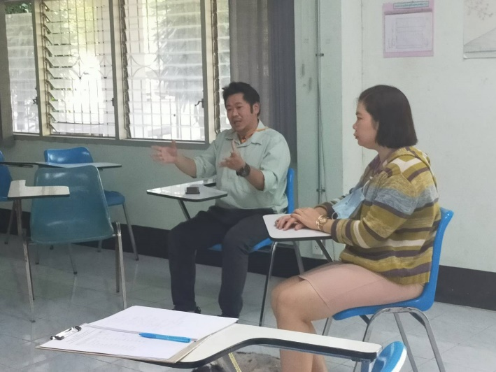

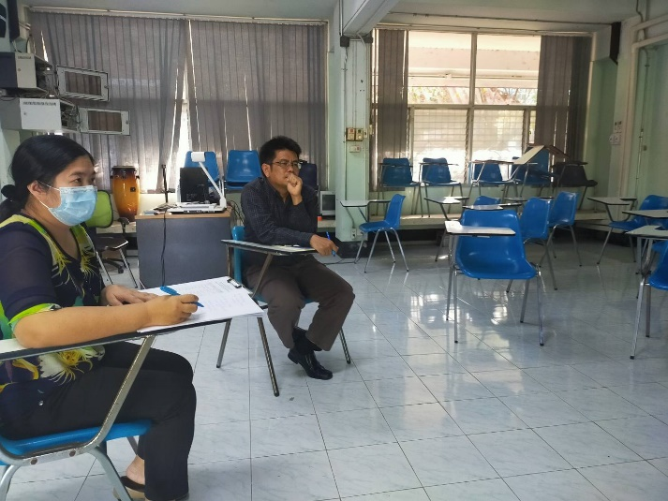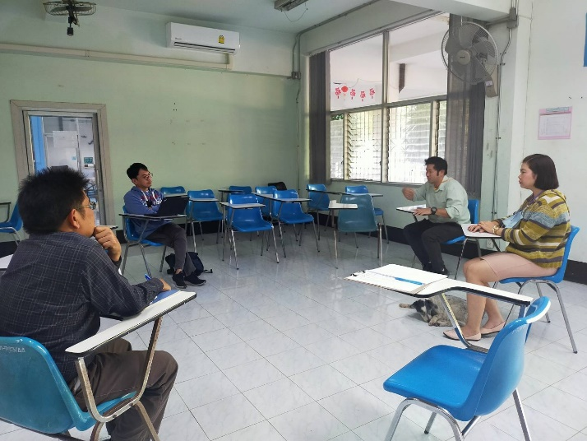

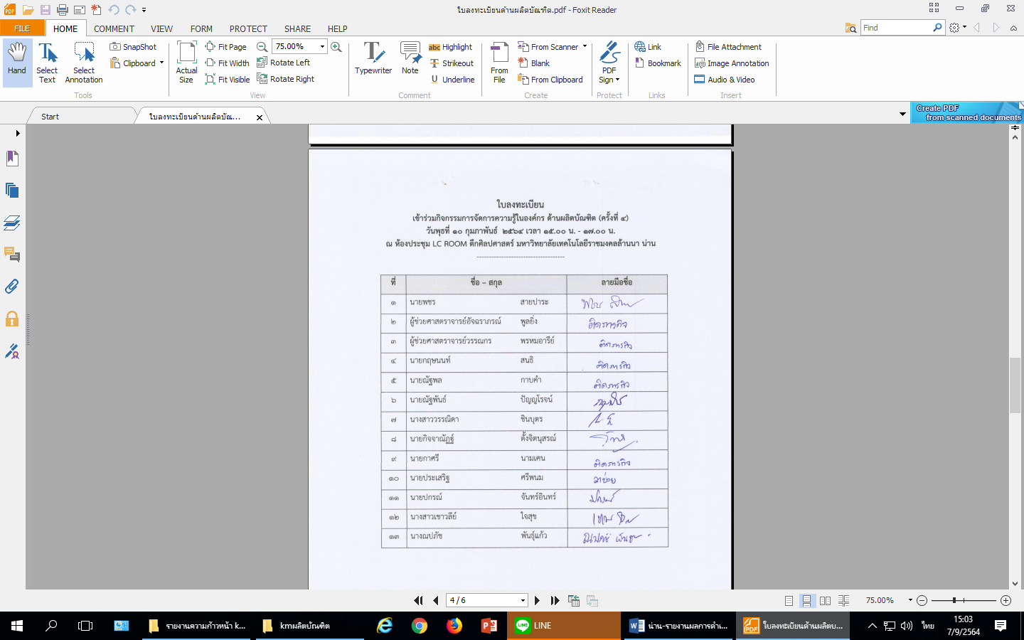

**บันทึกการเล่าเรื่อง  
 ประเด็น การจัดการเรียนการสอนเพื่อผลิตบัณฑิตนักปฏิบัติ ในสถานการณ์ COVID-19  
ครั้งที่ 4 วันพุธที่ 24 กุมภาพันธ์ 2564 เวลา 15.00 -17.00 น.  
ณ ห้องประชุม EC Room ตึกศิลปศาสตร์**

|  |  |  |
| --- | --- | --- |
| **ผู้เล่า** | **รายละเอียดของเรื่อง** | **สรุปความรู้ที่ได้** |
| อาจารย์วรรณิดา  ชินบุตร | **ความพร้อมในการจัดการเรียนการสอนของอาจารย์**  ด้านอุปกรณ์ ส่วนตัวก็ใช้คอมพิวเตอร์ โทรศัพท์มือถือ สื่อ อุปกรณ์อื่นๆ มีเป็นของตนเอง  **ความพร้อมเรียนออนไลน์ของนักศึกษา** นักศึกษาที่สอนอยู่ ส่วนใหญ่จะใช้มือถือในการเรียนออนไลน์ มือถือเครื่องขนาดเล็ก นักศึกษาก็มองไม่เห็นชัดเจน ยิ่งถ้าสัญญาณอินเตอร์เน็ตไม่แรง ภาพหรือวิดีโอที่อาจารย์นำเสนอก็กระตุก ภาพไม่ชัด มีใช้คอมพิวเตอร์ Tablet บ้าง สำหรับอินเตอร์เน็ต นักศึกษาบางคนไม่มีอินเตอร์เน็ตทั้งที่บ้านและมือถือ บางคนอยู่หอใช้สัญญาณของหอพัก บางคนอยู่บ้านนอกสัญญาณไม่ค่อยดีหรือไม่มี ปัญหาการเรียนก็ตามมา นักศึกษาที่ไม่มีอินเตอร์เน็ต ก็ไปขอใช้บ้านเพื่อน หรือหอเพื่อน หรือมามหาวิทยาลัย ทั้งที่สถานการณ์โควิด เด็กก็ยังไปรวมตัวกัน หรือต้องเดินทางมหาวิทยาลัยอยู่ดี เพื่อมาใช้สัญญาณอินเตอร์เน็ต  ตอนนี้มีนักศึกษาที่สอนอยู่ มาทำเรื่องขอย้ายไปเรียนที่อื่น เนื่องจากไม่มีอุปกรณ์การเรียนเลย หากมีการเรียนออนไลน์ เขาจึงขอลาออก เพื่อย้ายที่เรียน นี่คือสิ่งที่เป็นปัญหาของนักศึกษาเรา เพราะฉะนั้นมหาวิทยาลัยควรรับทราบตรงนี้ เพื่อหาวิธีช่วยเหลือนักศึกษาในลักษณะนี้  **ความต้องการสิ่งสนับสนุนของมหาวิทยาลัย** อยากให้มหาวิทยาลัยมีนโยบาย ช่วยจ่ายค่าอินเตอร์เน็ต อาจลดค่าบำรุงการศึกษา แล้วนำเงินไปช่วยจ่ายอินเตอร์เน็ตหอพัก กรณีหอพักที่มีนักศึกษาอยู่มากกว่า 5 คน กรณีอยู่บ้าน ที่บ้านไม่มีเงินก็ไม่ติดอินเตอร์เน็ต ซึ่งก็เป็นปัญหาอีก เป็นต้น อยากจะให้มหาวิทยาลัยจัดห้องสอนออนไลน์ สัก 1-2 ห้อง มีอุปกรณ์พร้อมให้บริการ เพราะตอนนี้ยังไม่มีให้บริการ | **ความพร้อมในการจัดการเรียนการสอนของอาจารย์**  -อาจารย์มีความพร้อมในระดับหนึ่ง เช่น มีคอมพิวเตอร์ โทรศัพท์มือถือ  **ความพร้อมเรียนออนไลน์ของนักศึกษา** -ส่วนใหญ่นักศึกษาไม่มีความพร้อมในการเรียนออนไลน์ เนื่องจากไม่มีคอมพิวเตอร์ โทรศัพท์มือถือ และไม่มีการเปิดใช้อินเตอร์เน็ตที่บ้านหรือมือถือ  **ความต้องการสิ่งสนับสนุนของมหาวิทยาลัย**  - จ่ายค่าอินเตอร์เน็ต - ลดค่าบำรุงการศึกษา  -จัดห้องสอนออนไลน์ พร้อมอุปกรณ์ |
| อาจารย์พชร  สายปาระ | **ความพร้อมในการจัดการเรียนการสอน**  ผมมองว่านักศึกษาเราส่วนใหญ่ ไม่พร้อมที่จะเรียนออนไลน์ ถ้าเป็นตัวนักศึกษาเอง นักศึกษาจะต้องมีความรับผิดชอบสูง ส่วนการสอนของคือ ทำคลิปเนื้อหา ให้นักศึกษาไปเปิดดู เพราะฉะนั้น นักศึกษาก็จะหาเวลาไปเปิด ซึ่งเวลาของนักศึกษาอาจไม่ต้องเรียนพร้อมกัน การเข้ามาใช้อินเตอร์ของมหาวิทยาลัย ก็สามารถมาได้เรื่อย ๆ เนื่องจากอินเตอร์เน็ตของมหาวิทยาลัยใช้ได้ดี นักศึกษาก็เข้ามาได้ตลอด  ส่วนอาจารย์ จากที่สอนโดยใช้คลิป เราจะต้องทำให้คลิปมีคุณภาพด้วย เช่น ภาพ เสียง ห้องอัดคลิป ต้องพร้อม แต่ที่ผมทำ อาจมีข้อจำกัดเรื่อง ภาพ เสียง เพราะใช้กล้องจากมือถือถ่าย คุณภาพก็จะไม่ค่อยดีเท่าไหร่  **ความพร้อมเรียนออนไลน์ของนักศึกษา** อุปกรณ์สื่อสารของนักศึกษาไม่มี หรือมี แต่ไม่เร็ว ภาพไม่ชัด ส่วนใหญ่ใช้มือถือเป็นหลัก  **ความต้องการสิ่งสนับสนุนจากมหาวิทยาลัย** ผมอยากให้มหาวิทยาลัยสนับสนุนห้องสตูดิโอ เพื่อทำสื่อการสอนโดยเฉพาะ ไม่จำเป็นว่าต้องเกิดสถานการณ์โควิด อาจารย์สามารถไปใช้ห้องเรียนออนไลน์ และห้องนั้นสามารถอัดคลิปได้ อยากให้มหาวิทยาลัย support นักศึกษาในเรื่องของค่าอินเตอร์เน็ต จะมีวิธีการอย่างไรก็อยากให้มหาวิทยาลัยพิจารณา อยากให้มีการจัดอบรมเชิงปฏิบัติการสำหรับการจัดการเรียนการสอนออนไลน์ มีงบประมาณสำหรับจัดทำบทเรียนออนไลน์ เป็นต้น | **ความพร้อมในการจัดการเรียนการสอนของอาจารย์**  -อาจารย์มีความพร้อมในระดับหนึ่ง เช่น มีคอมพิวเตอร์ โทรศัพท์มือถือ  -นักศึกษาไม่พร้อมที่จะเรียน  **ความพร้อมเรียนออนไลน์ของนักศึกษา** -ส่วนใหญ่นักศึกษาไม่มีความพร้อม ในเรื่องอุปกรณ์สื่อสาร  **ความต้องการสิ่งสนับสนุนของมหาวิทยาลัย**  -สนับสนุนห้องสตูดิโอ  -จ่ายค่าอินเตอร์เน็ต  -อบรมเชิงปฏิบัติการสำหรับการจัดการเรียนการสอนออนไลน์  -มีงบประมาณจัดทำบทเรียนออนไลน์ |
| อาจารย์เชาวลีย์  ใจสุข | **ความพร้อมในการจัดการเรียนการสอน** ผู้สอนต้องเรียนรู้และพัฒนาทักษะการจัดการเรียนการสอนออนไลน์ซึ่งผู้สอนสามารถดำเนินงานได้  **ความพร้อมในการเรียนออนไลน์สำหรับนักศึกษา** นักศึกษาเกือบ 100 % ยังขาดอุปกรณ์เพื่อการเรียนออนไลน์ ส่วนใหญ่ใช้มือถือซึ่งจอภาพขนาดเล็ก ไม่ส่งเสริมการเรียนรู้  **ความต้องการสิ่งสนับสนุนจากมหาวิทยาลัย**  มหาวิทยาลัยควรมีส่วนในการมุ่งเน้นให้นักศึกษาได้รับการเรียนรู้อย่างเต็มประสิทธิภาพอย่างครบถ้วนทุกทักษะ เช่น เหตุจากสถานการณ์โรคระบาดมีกิจกรรมหลายๆ กิจกรรมที่นักศึกษาไม่ได้รับการพัฒนาตามมาตรฐานการศึกษาตามมาตรฐาน กิจกรรมต่างๆ ไม่ได้มีความเกี่ยวข้องกับการเรียน การสอนโดยตรงแต่มีส่วนสำคัญในการสร้างความตระหนักและความมีวินัย ต่อการเรียนในระดับอุดมศึกษา  มหาวิทยาลัยควรมีมาตรการหรือแผนที่จะรองรับเพื่อความพร้อมและการปรับปรุงกระบวนการต่างๆ ให้ทันต่อการเปลี่ยนแปลงสถานการณ์โลกเพราะปัจจุบันการอุบัติขึ้นของเหตุการณ์ใหม่เกิดขึ้นได้เสมอ | **ความพร้อมในการจัดการเรียนการสอนของอาจารย์**  -ผู้สอนสามารถดำเนินการสอนออนไลน์ได้  **ความพร้อมเรียนออนไลน์ของนักศึกษา** -นักศึกษาขาดอุปกรณ์เพื่อการเรียนออนไลน์  **ความต้องการสิ่งสนับสนุนของมหาวิทยาลัย**  -ให้สร้างความตระหนักและความมีวินัย  -มีมาตรการหรือแผนที่จะรองรับความพร้อมและการปรับปรุงกระบวนการต่างๆ |
| อาจารย์กิจจาณัฏฐ์ ตั้งจิตนุสรณ์ | **ความพร้อมในการจัดการเรียนการสอน**  จากการสอบถามและสำรวจเบื้องต้นจากนักศึกษาสาขาวิชาภาษาอังกฤษเพื่อการสื่อสารสากล พบว่ามีทั้งข้อดีและข้อเสีย โดยข้อดีส่วนใหญ่นั้นจะเกี่ยวเนื่องกับความสะดวกสบายด้านสถานที่ในการเรียนรู้ซึ่งสามารถเรียนที่ใดก็ได้ ประหยัดค่าเดินทางมายังมหาวิทยาลัย ประหยัดค่าเสื้อผ้าและการแต่งกาย ทว่าพบข้อเสียมากกว่า อาทิ บางรายวิชานั้นไม่สามารถจับประเด็นได้โดยละเอียด ตลอดจนสัญญานอินเตอร์เน็ตไม่มีเสถียรภาพหรือบางครั้งไม่สามารถเข้าถึงได้ อีกทั้งไม่กล้าซักถามในประเด็นที่ไม่เข้าใจเนื่องจากอาจารย์กำลังบรรยายอยู่  **ความพร้อมเรียนออนไลน์ของนักศึกษา**  นักศึกษาส่วนใหญ่มีความพร้อม แต่ก็มีบ้างที่มีข้อจำกัดด้านอุปกรณ์และการเชื่อมต่ออินเตอร์เน็ต ทั้งนี้ควรมีการสำรวจความพร้อมของนักศึกษาอยู่เสมอ และหาทางแก้ไขปัญหาให้ได้ดีที่สุด อาทิ การเรียนเป็นกลุ่ม การใช้อินเตอร์เน็ตของมหาวิทยาลัย หรือการปรับรูปแบบการสอนเป็นลักษณะอื่น  **ความต้องการสิ่งสนับสนุนจากมหาวิทยาลัย**  อยากให้มีการสนับสนุนด้านอินเตอร์เน็ตแก่นักศึกษา อาจเป็นในรูปส่วนลดค่าบริการ ซิมการ์ด หรือจัดพื้นที่การเรียนรู้ในเขตมหาวิทยาลัยที่เอื้อต่อการเรียนของแต่ละบุคคล ทั้งยังควรมีการจัดทีมงานหรือจัดสรรงบประมาณเพื่อสร้างสื่อการเรียนรู้ออนไลน์สำหรับรายวิชาต่างๆ หรือจัดการอบรมเพื่อการผลิตสื่อการเรียนรู้ออนไลน์ จัดหาแนวทางในการติดตามและประเมินผลที่เป็นไปในทิศทางเดียวกัน | **ความพร้อมในการจัดการเรียนการสอนของอาจารย์**  อาจารย์มีความพร้อมในการจัดการเรียนการสอนออนไลน์  **ความพร้อมเรียนออนไลน์ของนักศึกษา** -นักศึกษาที่สอนส่วนใหญ่มีความพร้อม จะมีปัญหาเรื่องอินเตอร์เน็ต  **ความต้องการสิ่งสนับสนุนของมหาวิทยาลัย**  -ลดค่าบริการซิมการ์ด  -จัดพื้นที่เรียนรู้ -จัดสรรงบประมาณเพื่อสร้างสื่อ -จัดอบรมเพื่อการผลิตสื่อ -จัดหาแนวทางในการติดตามและประเมินผล |
| อาจารย์ณัฐพันธ์ ปัญญโรจน์ | **ความพร้อมในการจัดการเรียนการสอนของอาจารย์**  เรื่องแรกก่อนนะครับ ด้านอุปกรณ์ ผู้สอนนำคอมพิวเตอร์ โทรศัพท์มือถือ สื่อ อุปกรณ์อื่น ๆ ของตัวเองมาใช้ในการสอน ซึ่งเท่าที่ใช้ โปรแกรม MS Teams ในคอมพิวเตอร์ จะตอบสนองการใช้งายได้ดีกว่า โทรศัพท์มือถือหรือแทบเล็ตต่าง เพราะคำสั่งการใช้งานต่าง ๆ ยังสนับสนุนแค่คอมพิวเตอร์ เป็นหลัก  ด้านการเตรียมตัวของผู้สอน เรามีการเตรียมสื่อการสอนที่ค่อนข้างต่างออกไปจากการสอนแบบออฟไลน์หรือห้องเรียน ไม่ว่าเนื้อหาในสไลด์ ppt หรือแม้กระทั่งหัวข้อบางเรื่อง เช่น เปลี่ยนจากการบรรยายอย่างเดียว มาเป็นแบบทำงานส่งมากขึ้น เพราะการบรรยายแบบห้องเรียน ไม่สามารถทำได้เต็มที่ในการเรียนออนไลน์ (เท่าที่สอนมานะครับ) ที่สำคัญ ในมุมมองผู้สอน MS Teams มีข้อจำกัดบางอย่างในการบรรยาย เช่น กล้องทางผู้เรียนปิด ทางผู้สอนไม่สมารถทราบว่าผู้เรียนกำลังทำอะไร มีสมาธิหรือไม่ เพราะถึงแม้ว่าจะมาตรงเวลาออนไลน์ แต่อาจเปิดทิ้งไว้แล้วทำอย่างอื่น  ด้านตัวผู้เรียนเอง ต้องมีความรับผิดชอบและมีวินัยในตัวเองอย่างสูง เพราะต้องเรียนรู้ด้วยตัวเองมากกว่าการเรียนในห้องเรียน ต้องค้นคว้าเองมากขึ้นจากงานที่ได้รับมอบหมาย  การเรียนการสอนออนไลน์จะมีประสิทธิภาพมาก คือ ผู้เรียนมีวินัยและความรับผิดชอบ รวมทั้งรูปแบบการสอนของอาจารย์ที่อาจเปลี่ยนไปจากเดิม นั่นคือประเด็นการเรียนรู้ด้วยตัวเองมากขึ้น แบบโค้ชกับนักกีฬา  **ความพร้อมเรียนออนไลน์ของนักศึกษา**  นักศึกษาในรายวิชา ส่วนใหญ่ใช้โทรศัพท์มือถือหรือแทบเล็ตในการเรียนออนไลน์ มากกว่า การใช้คอมพิวเตอร์ ทำให้ผู้เรียนไม่สามารถเข้าถึงคำสั่งบางอย่างได้เต็มที่ เช่น การขึ้นหน้าจอ ที่ยังมีปัญหา บางครั้ง แชร์หน้าจอไม่ขึ้นในโทรศัพท์มือถือ อีกทั้ง โทรศัพท์มือถือเป็นเครื่องขนาดเล็ก ผู้เรียนจ้องหน้าจอได้ยากลำบาก และหากสัญญาณอินเตอร์เน็ตไม่เสถียรภาพมากพอ ก็ทำให้การสื่อการสอน เช่น ภาพหรือวิดีโอ มีความคลาดเคลื่อนได้นั่นเอง สำหรับอินเตอร์เน็ต ผู้เรียนบางคนไม่มีอินเตอร์เน็ตทั้งที่บ้านและโทรศัพท์มือถือ บางคนอยู่หอพักใช้สัญญาณของหอพักซึ่งหากคนใช้เยอะ ก็ทำให้สัญญาณแรงไม่พอ ทำให้ไม่สามารถเข้าถึงการเรียนออนไลน์ได้สะดวก  จากการสอบถามการเรียน นักศึกษายังเลือกที่จะเรียนห้องเรียนมากกว่าออนไลน์ ด้วยเหตุผลของความสะดวกเรื่องอุปกรณ์และสัญญาณอินเตอร์เน็ต ตลอดจนความเข้าใจใจเนื้อหา ที่การเรียนออฟไลน์ในห้องเรียน มีสมาธิมากกว่า ปัญหาเหล่านี้ เห็นด้วยที่ทางมหาวิทยาลัยฯ ควรรับทราบและทำความเข้าใจ เพื่อหาทางออกกับปัญหาดังกล่าวต่อไป  **ความต้องการสิ่งสนับสนุนของมหาวิทยาลัย**  สืบเนื่องด้วยปัญหาการใช้อุปกรณ์และอินเตอร์เน็ตของนักศึกษา อยากให้มหาวิทยาลัยมีนโยบาย ช่วยเหลือทางด้านอุปกรณ์ไม่ว่าทางตรงหรือทางอ้อม เช่น ค่าอินเตอร์เน็ต หรือค่าใช้จ่ายที่เกี่ยวกับอุปกรณ์ ซึ่งถือเป็นปัจจัยเรื่องแรก ๆ ที่ทำให้นักศึกษาตัดสินใจเข้าเรียนในสถาบันของเรา อาจลดค่าบำรุงการศึกษา หรือการทำสัญญาช่วยค่าอินเตอร์เน็ตให้แก่นักศึกษาหรือแม้กระทั่งหอพัก เพื่อปิดช่องว่างความแตกต่างในการเข้าถึงอินเตอร์เน็ตรายบุคคล ตลอดจน อยากให้มหาวิทยาลัยฯจัดห้องสอนออนไลน์ 4-5 ห้อง และมีอุปกรณ์พร้อมให้บริการ เพราะหากเรามองการเปลี่ยนแปลงทางการศึกษา การสอนออนไลน์เป็นสิ่งที่กำลังจะเกิดขึ้นอย่างแพร่หลายในอนาคตแม้ว่าจะไม่เกี่ยวกับสถานการณ์ COVID-19 ก็ตาม เช่น การสร้างหลักสูตรในอนาคต ก็เริ่มสอดคล้องกับการเรียนการสอนออนไลน์มากขึ้นนั่นเอง | **ความพร้อมในการจัดการเรียนการสอนของอาจารย์**  -อาจารย์มีความพร้อมในการใช้อุปกรณ์ สื่อต่าง ๆ  **ความพร้อมเรียนออนไลน์ของนักศึกษา** -ส่วนใหญ่นักศึกษาใช้โทรศัพท์มือถือ หรือเทปเลท  **ความต้องการสิ่งสนับสนุนของมหาวิทยาลัย**  -ช่วยเหลือทางด้านอุปกรณ์ไม่ว่าทางตรงหรือทางอ้อม เช่น ค่าอินเตอร์เน็ต หรือค่าใช้จ่ายที่เกี่ยวกับอุปกรณ์  -อาจลดค่าบำรุงการศึกษา หรือการทำสัญญาช่วยค่าอินเตอร์เน็ตให้แก่นักศึกษาหรือแม้กระทั่งหอพัก เพื่อปิดช่องว่างความแตกต่างในการเข้าถึงอินเตอร์เน็ตรายบุคคล  -จัดห้องสอนออนไลน์ 4-5 ห้อง และมีอุปกรณ์พร้อมให้บริการ  -การสร้างหลักสูตรในอนาคต ก็เริ่มสอดคล้องกับการเรียนการสอนออนไลน์ |
| ผศ.อัจฉราภรณ์ พูลยิ่ง | **ความพร้อมในการจัดการเรียนการสอน**  อาจารย์มีความพร้อมในการสอนระดับหนึ่ง โดยใช้อุปกรณ์เป็นสื่อในการสอน อุปกรณ์ที่ใช้ประกอบไปด้วย ไอแพดสำหรับการสอน และคอมพิวเตอร์สำหรับการเชื่อมกับระบบออนไลน์ ผ่านทาง Microsoft team ซึ่งลักษณะการเรียนการสอนพยายามที่จะให้มีการโต้ตอบจากนักศึกษา เสมือนเป็นการเรียนการสอนในห้องเรียน  **ความพร้อมเรียนออนไลน์ของนักศึกษา**  ด้วยปัจจัยหลายด้าน เช่น สภาพแวดล้อมของนักศึกษา อุปกรณ์ของนักศึกษาไม่พร้อม ส่งผลให้การเรียนการสอนไม่สามารถกระทำให้เหมือนในห้องเรียนได้ ทำให้ประสิทธิภาพในการเรียนลดน้อยลง  จากการสอบถามนักศึกษา ส่วนใหญ่จะให้ความเห็นตรงกันว่าไม่อยากให้เกิดการเรียนการสอนแบบออนไลน์ เพราะมีข้อจำกัดในการเรียน และทำให้เกิดความไม่มีระเบียบวินัย ในบางครั้งอุปกรณ์ที่ไม่พร้อม ประกอบกับสภาพแวดล้อมที่ไม่เอื้อต่อการเรียน ทำให้ประสิทธิภาพของการเรียนลดลง  **ความต้องการสิ่งสนับสนุนจากมหาวิทยาลัย**  สนับสนุนในการจัดหาอุปกรณ์ที่จำเป็นสำหรับการเรียนการสอนระบบออนไลน์ ให้นักศึกษา เพราะการเรียนออนไลน์ทำให้เกิดค่าใช้จ่ายเพิ่มขึ้น เช่น ค่าอินเทอร์เน็ต หรือแม้กระทั่งต้องซื้ออุปกรณ์ใหม่ เพื่อสนับสนุนการเรียนดังกล่าว | **ความพร้อมในการจัดการเรียนการสอนของอาจารย์**  อาจารย์มีความพร้อมในการจัดการเรียนการสอนออนไลน์ระดับหนึ่ง โดยใช้อุปกรณ์เป็นสื่อ  **ความพร้อมเรียนออนไลน์ของนักศึกษา** -นักศึกษาที่สอนส่วนใหญ่ขาดปัจจัย เช่น สภาพแวดล้อม อุปกรณ์  **ความต้องการสิ่งสนับสนุนของมหาวิทยาลัย**  -จัดหาอุปกรณ์ที่จำเป็น -ค่าอินเทอร์เน็ต |

**สรุปการจัดการเรียนการสอนในสถานการณ์โควิด**

**ความพร้อมในการจัดการเรียนการสอนของอาจารย์**

-อาจารย์มีความพร้อมในระดับหนึ่งและสามารถใช้คอมพิวเตอร์ โทรศัพท์มือถือ สื่ออุปกรณ์ต่าง ๆ   
ได้ในระดับหนึ่ง  
-อาจารย์สามารถสร้างสื่อประกอบการสอนได้

**ความพร้อมเรียนออนไลน์ของนักศึกษา**  
-นักศึกษาที่สอนส่วนใหญ่ไม่มีความพร้อม เนื่องจาก ขาดสื่อ อุปกรณ์ในการเรียน รวมถึงสัญญาณอินเตอร์เน็ต

**ความต้องการสิ่งสนับสนุนของมหาวิทยาลัย**

-จัดหาอุปกรณ์ที่จำเป็น  
- ลดค่าบริการซิมการ์ด

- จัดพื้นที่เรียนรู้  
- จัดสรรงบประมาณเพื่อสร้างสื่อ  
- จัดอบรมเพื่อการผลิตสื่อ  
- จัดหาแนวทางในการติดตามและประเมินผล

- อาจลดค่าบำรุงการศึกษา

- การทำสัญญาช่วยค่าอินเตอร์เน็ตให้แก่นักศึกษาหรือแม้กระทั่งหอพัก

- จัดห้องสอนออนไลน์ และมีอุปกรณ์พร้อมให้บริการ

- การสร้างหลักสูตรในอนาคต ก็เริ่มสอดคล้องกับการเรียนการสอนออนไลน์

- สนับสนุนห้องสตูดิโอ

- อบรมเชิงปฏิบัติการสำหรับการจัดการเรียนการสอนออนไลน์

- มีงบประมาณจัดทำบทเรียนออนไลน์

- ให้สร้างความตระหนักและความมีวินัย

- มีมาตรการหรือแผนที่จะรองรับความพร้อมและการปรับปรุงกระบวนการต่างๆ



**เลิกประชุมเวลา 17.00 น.**



ลงชื่อ....... ........................................ ลงชื่อ.......................................ผู้บันทึกการประชุม  
 (นายพชร สายปาระ) (นางณปภัช พันธุ์แก้ว)  
 ประธานการประชุม กรรมการและผู้ช่วยเลขานุการ

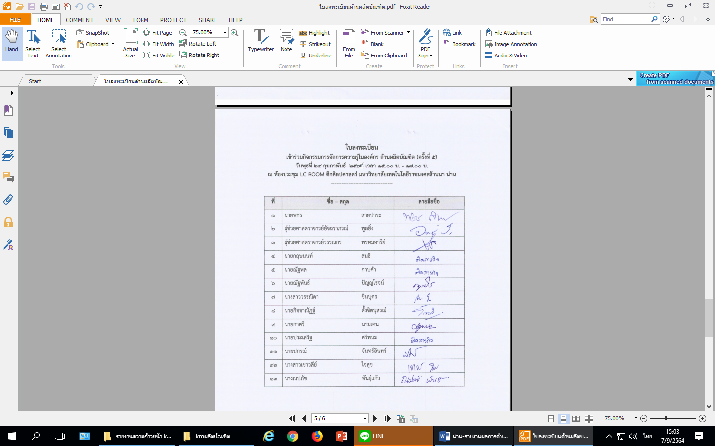

**บันทึกการเล่าเรื่อง  
 ประเด็น การจัดการเรียนการสอนเพื่อผลิตบัณฑิตนักปฏิบัติ ในสถานการณ์ COVID-19  
ครั้งที่ 5 วันพุธที่ 3 มีนาคม 2564 เวลา 15.00 -17.00 น.  
ณ ห้องประชุม EC Room ตึกศิลปศาสตร์**

คณะกรรมการร่วมกันสรุปข้อเด่น ข้อด้อย

**ข้อเด่น-ข้อด้อย ของรูปแบบการเรียนการสอน**

|  |  |  |
| --- | --- | --- |
| **รูปแบบการสอน** | **ข้อเด่น** | **ข้อด้อย** |
| 1. การจัดการเรียนการสอนออนไลน์โดยใช้ Microsoft Teams | - MS Teams เป็นโปรแกรมที่มหาวิทยาลัยเทคโนโลยีราชมงคลล้านนาได้ซื้อลิขสิทธิ์ จึงมีความสะดวกในการใช้งาน  - MS Teams ถูกออกแบบให้มีความสามารถในการส่งเสริมปฏิสัมพันธ์ระหว่างผู้สอนและผู้เรียน  - MS Teams ถูกออกแบบให้ผู้สอนสามารถให้คำปรึกษากับผู้เรียนได้โดยให้ผู้เรียนแชร์หน้าจอ | - ถ้าสัญญาณอินเทอร์เน็ตไม่ดี การจัดการเรียนการสอนโดย MS Teams จะทำให้เกิดการกระตุก  - ถ้าเรียนผ่านโทรศัพท์ การจัดการเรียนการสอนโดย MS Teams อาจจะมีข้อจำกัดในการมองสื่อการสอน |
| 2. การจัดการเรียนการสอนออนไลน์โดยใช้ Google classroom | - Google classroom เป็นโปรแกรมที่มีความสะดวกในการใช้งาน | - ถ้าสัญญาณอินเทอร์เน็ตไม่ดี การจัดการเรียนการสอนโดย Google classroom จะทำให้เกิดการกระตุก  - ถ้าเรียนผ่านโทรศัพท์ การจัดการเรียนการสอนโดย Google classroom อาจจะมีข้อจำกัดในการมองสื่อการสอน |
| 3. การจัดการเรียนการสอนออนไลน์โดยใช้คลิปวิดีโอ | - เนื่องจากคลิปถูกนำไปอัพโหลดลงใน Youtube แล้ว ผู้เรียนจึงสามารถหาเวลาเข้าไปเรียนในช่วงเวลาที่ตัวเองสะดวกได้  - ผู้เรียนสามารถเข้าไปเรียนซ้ำในเรื่องที่ไม่เข้าใจได้หลายๆครั้ง | - ยังขาดระบบการติดตามผู้เข้าไปเรียนในคลิป  - ถ้าคลิปมีความยาวมากๆ การดาวน์โหลดอาจจะช้าและเปลืองอินเทอร์เน็ต  - คลิปการสอนอาจจะมีภาพที่ไม่ค่อยสมบูรณ์ เนื่องจากข้อจำกัดในการทำคลิปของผู้สอน |
| 4. การจัดการเรียนการสอนโดยใช้โปรแกรมคอมพิวเตอร์ | - ส่งเสริมผู้เรียนให้มีศักยภาพในการเรียนรู้เนื้อหาเป็นอย่างดีก่อนที่จะนำไปเขียนโปรแกรมคอมพิวเตอร์ โดยมีผู้สอนเป็นคนให้คำปรึกษา  - ผู้เรียนและผู้สอนมีปฏิสัมพันธ์ที่ดีต่อกัน | - ถ้าผู้เรียนมีจำนวนมาก การให้คำปรึกษาของผู้สอนจะไม่ทั่วถึงและขาดประสิทธิภาพ |
| 5. การจัดการเรียนการสอนแบบเว้นระยะ | - นักศึกษาได้ฝึกปฏิบัติจริงในห้องปฏิบัติการตามมาตรการของมหาวิทยาลัย | - อุปกรณ์และเครื่องมือมีไม่เพียงพอ  - ภาระของอาจารย์และเจ้าหน้าที่เพิ่มมาก |
| 6. การจัดการเรียนการสอนแบบผสมผสาน | - สามารถนำข้อดีของรูปแบบการจัดการเรียนการสอนรูปแบบอื่นๆ มาทำการจัดการเรียนการสอน | - ถ้าผู้สอนมีความหลากหลายในรูปแบบการจัดการเรียนการสอนมากเกินไป อาจทำให้ผู้เรียนปรับเปลี่ยนตามไม่ทัน |

**รูปแบบการวัดและประเมินการเรียนการสอน**

การวัดและประเมินผลการเรียนการสอนสำหรับการจัดการเรียนการสอนในสถานการณ์โควิด-19 โดยเฉพาะการสอบ สามารถดำเนินการได้หลากหลายวิธีขึ้นอยู่กับความเหมาะสมของเนื้อหาและสถานการณ์ ยกตัวอย่างเช่น จัดการสอบแบบเว้นระยะภายในมหาวิทยาลัย โดยจะต้องปฏิบัติตามข้อกำหนดการปฏิบัติตัวในสถานการณ์โควิด-19 ของมหาวิทยาลัยอย่างเคร่งครัด นอกจากนี้แล้วยังสามารถจัดการสอบแบบออนไลน์ โดยให้นักศึกษาเปิดกล้องขณะทำข้อสอบ



**เลิกประชุมเวลา 17.00 น.**



ลงชื่อ....... ........................................ ลงชื่อ.......................................ผู้บันทึกการประชุม  
 (นายพชร สายปาระ) (นางณปภัช พันธุ์แก้ว)  
 ประธานการประชุม กรรมการและผู้ช่วยเลขานุการ

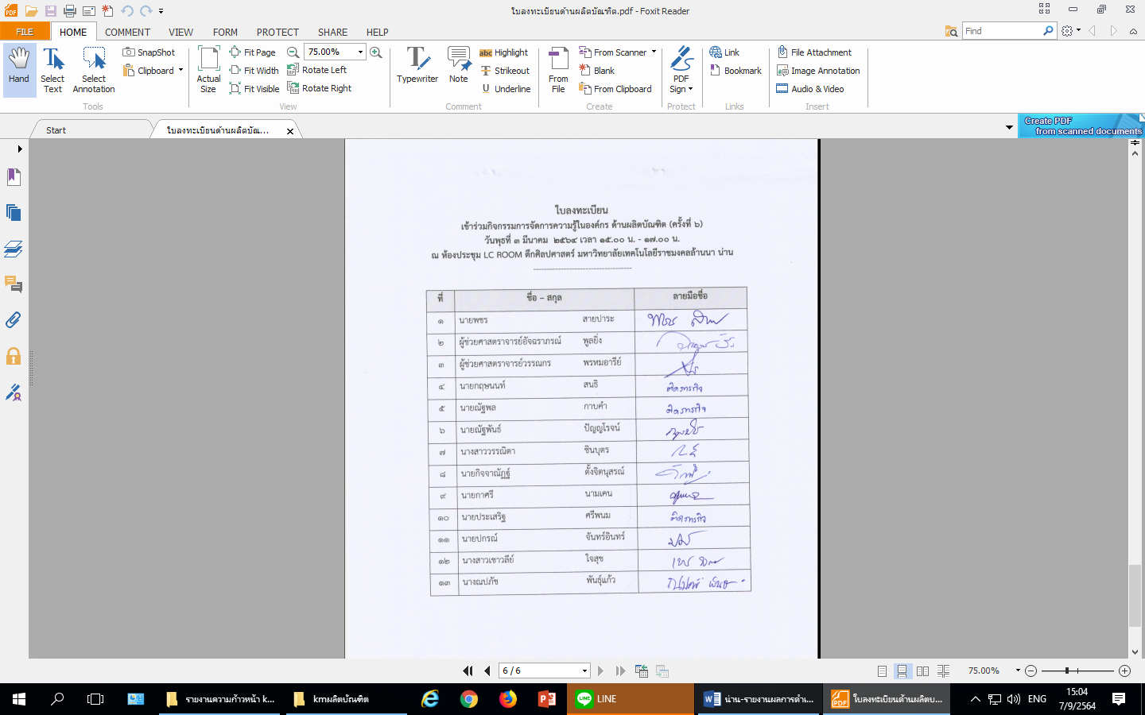

**ขั้นตอน การแบ่งปันแลกเปลี่ยนเรียนรู้ : หลังจากที่นำองค์ความรู้ไปใช้ประโยชน์**

**เวทีแลกเปลี่ยนเรียนรู้จากการนำไปใช้ประโยชน์   
วันอังคาร ที่ 14 กันยายน 2564 เวลา 15.00 – 16.30 น.**  
 **ณ ผ่านระบบออนไลน์ Microsoft teams**

----------------------------------------------------------------------------------------------------------------------------------

**ผู้เข้าร่วมกิจกรรม**

|  |  |
| --- | --- |
| 1. นายพชร | สายปาระ |
| 2. ผู้ช่วยศาสตราจารย์อัจฉราภรณ์ | พูลยิ่ง |
| 3. นางสาววรรณิดา | ชินบุตร |
| 4. นางณปภัช | พันธุ์แก้ว |
| 5. นายกฤษนนท์ | สนธิ |
| 6. นายณัฐพันธ์ | ปัญญโรจน์ |
| 7. นายประเสริฐ | ศรีพนม |
| 8. นายปกรณ์ | จันทร์อินทร์ |
| 9. ผู้ช่วยศาสตราจารย์พรรณพร | กุลมา |
| 10.นายเสกสรร | วงศ์ศิริ |
| 11.ผู้ช่วยศาสตราจารย์ชาญยุทธ์ | กาญจนพิบูลย์ |
| 12.ผู้ช่วยศาสตราจารย์ธิตินันท์ | กุมาร |
| 13.นายชัชชัย | ดีสุหล้า |
| 14.นางสาวอภิญญา | กันธิยะ |
| 15.นางพัชราภรณ์ | หงษ์สิบสอง |
| 16.นางสาวปัทมา | จันทร์เรือง |
| 17.นางเจียมจิตร | ช่างสาร |

**เวทีแลกเปลี่ยนเรียนรู้จากการนำไปใช้ประโยชน์**

|  |  |
| --- | --- |
| **ผู้นำไปใช้ประโยชน์** | **การแลกเปลี่ยนองค์ความรู้เพิ่มเติม** |
| อาจารย์เสกสรร วงศ์ศิริ | วิชาที่สอนมีทั้งทฤษฎี และปฏิบัติ  รูปแบบการจัดการเรียนการสอนที่ผมใช้ -การจัดการเรียนการสอนออนไลน์โดยใช้ Microsoft Teams  -การจัดการเรียนการสอนแบบเว้นระยะ -การจัดการเรียนการสอนแบบผสมผสาน  -การสอบ ยังเป็นแบบ on site |
| ผู้ช่วยศาสตราจารย์พรรณพร กุลมา | วิชาจุลชีววิทยา เป็นทั้งทฤษฎีและปฏิบัติ  รูปแบบการจัดการเรียนการสอนที่ใช้ - ทฤษฎี การจัดการเรียนการสอนออนไลน์โดยใช้ Microsoft Teams  - ภาคปฏิบัติ เป็นการเรียนแบบ on site |
| อาจารย์ชัชชัย ดีสุหล้า | -การจัดการเรียนการสอนออนไลน์โดยใช้ ipad เขียนบน ipad ให้นักศึกษา เพราะเป็นวิชาคณิตศาสตร์  -การจัดการเรียนการสอนออนไลน์โดยใช้ Microsoft Teams  -การสอบเก็บคะแนน เป็นแบบ on site (นัดมาสอบที่มหาวิทยาลัย) |
| ผู้ช่วยศาสตราจารย์ธิตินันท์ กุมาร | -การจัดการเรียนการสอนออนไลน์โดยใช้ Microsoft Teams  มีการทำเอกสารประกอบการสอนเป็น .pdf ใช้เมาส์ปากกาในการบรรยาย เขียนลงไปในไฟล์ .pdt มีส่งงานใน ms-teams มีการมอบหมายงาน ทำวิดีโอ แล้วลงยูทูป -สอบย่อย สอบออนไลน์ ตั้งแต่เวลาสอบไว้ เป็นการสอบเพื่อเป็นการทบทวนให้กับนักศึกษา แต่ทุกคนต้องเข้ามาสอบให้ผ่าน อาจสอบหลายๆรอบ เพื่อให้ผ่าน -สอบเก็บคะแนน เป็น on site |
| ผู้ช่วยศาสตราจารย์ชาญยุทธ์ กาญจนพิบูลย์ | สอนทฤษฎี  รูปแบบการจัดการเรียนการสอนที่ผมใช้  -การจัดการเรียนการสอนโดยใช้โปรแกรมคอมพิวเตอร์การจัดการเรียนการสอนโดยใช้โปรแกรมคอมพิวเตอร์  สอนใช้ simulation การเขียนวงจรการทำงานบนคอมพิวเตอร์  - ปฏิบัติ เป็น on site นัดนักศึกษา มาครั้งละ 4 คน |
| อาจารย์อภิญญา กันธิยะ | รูปแบบการจัดการเรียนการสอน -การจัดการเรียนการสอนออนไลน์โดยใช้ Microsoft Teams |
| อาจารย์พัชราภรณ์ หงษ์สิบสอง | รูปแบบการจัดการเรียนการสอน -การจัดการเรียนการสอนออนไลน์โดยใช้ Microsoft Teams |
| อาจารย์ประเสริฐ ศรีพนม | รูปแบบการจัดการเรียนการสอน -การจัดการเรียนการสอนออนไลน์โดยใช้ Microsoft Teams |

**สรุปเวทีแลกเปลี่ยนเรียนรู้** ได้รวบรวมองค์ความรู้ มาจัดเนื้อหาให้สมบูรณ์ เรื่อง การจัดการเรียนการสอนในสถานการณ์โควิด-19 ของบุคลากรสายวิชาการ มหาวิทยาลัยเทคโนโลยีราชมงคลล้านนา น่าน ได้รูปแบบการจัดการเรียนการสอนหลัก ๆ 6 รูปแบบ ได้แก่

1. การจัดการเรียนการสอนออนไลน์โดยใช้ Microsoft Teams

2. การจัดการเรียนการสอนออนไลน์โดยใช้ Google classroom

3. การจัดการเรียนการสอนออนไลน์โดยใช้คลิปวิดีโอ

4. การจัดการเรียนการสอนโดยใช้โปรแกรมคอมพิวเตอร์

5. การจัดการเรียนการสอนแบบเว้นระยะ

6. การจัดการเรียนการสอนแบบผสมผสาน

**รูปกิจกรรมเวทีแลกเปลี่ยนเรียนรู้ ผ่านระบบออนไลน์ Microsoft Teams  
วันที่ 14 กันยายน 2564 เวลา 15.00 น.**

**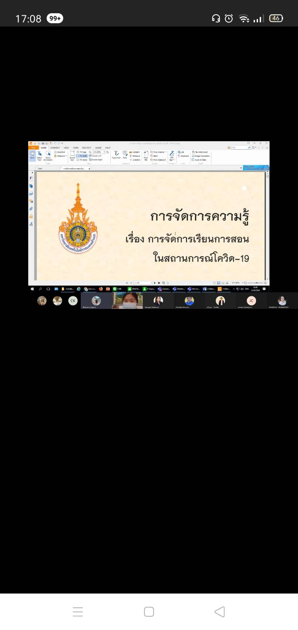**

**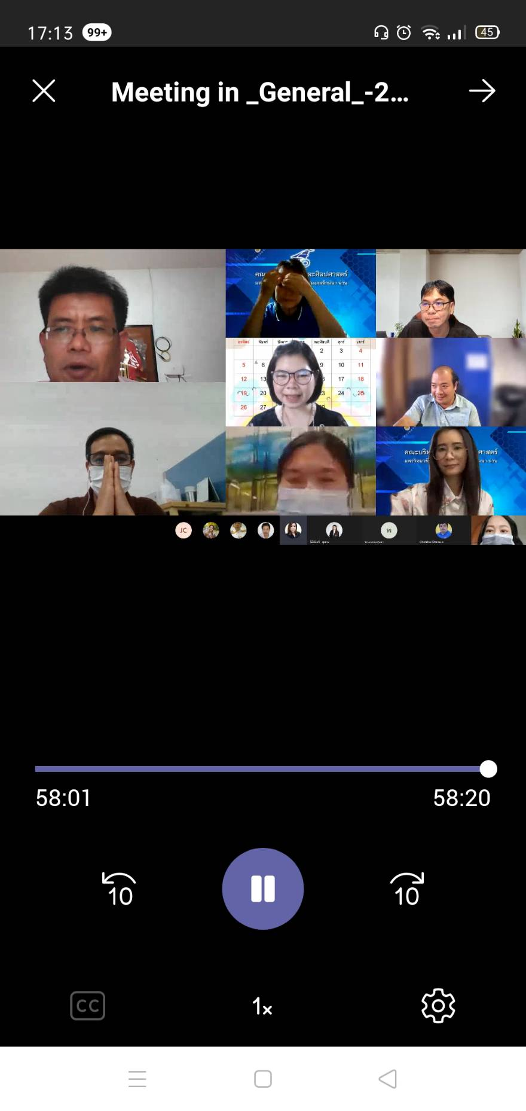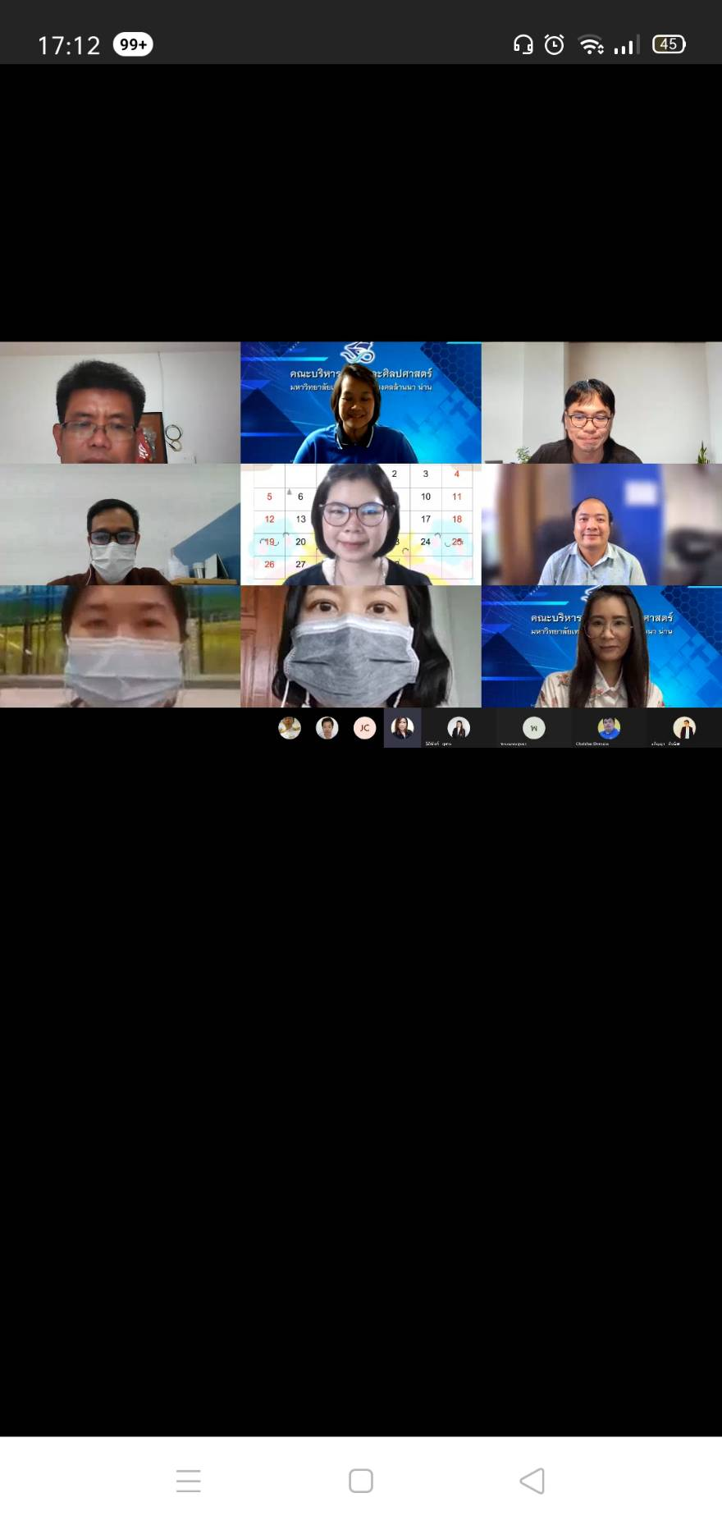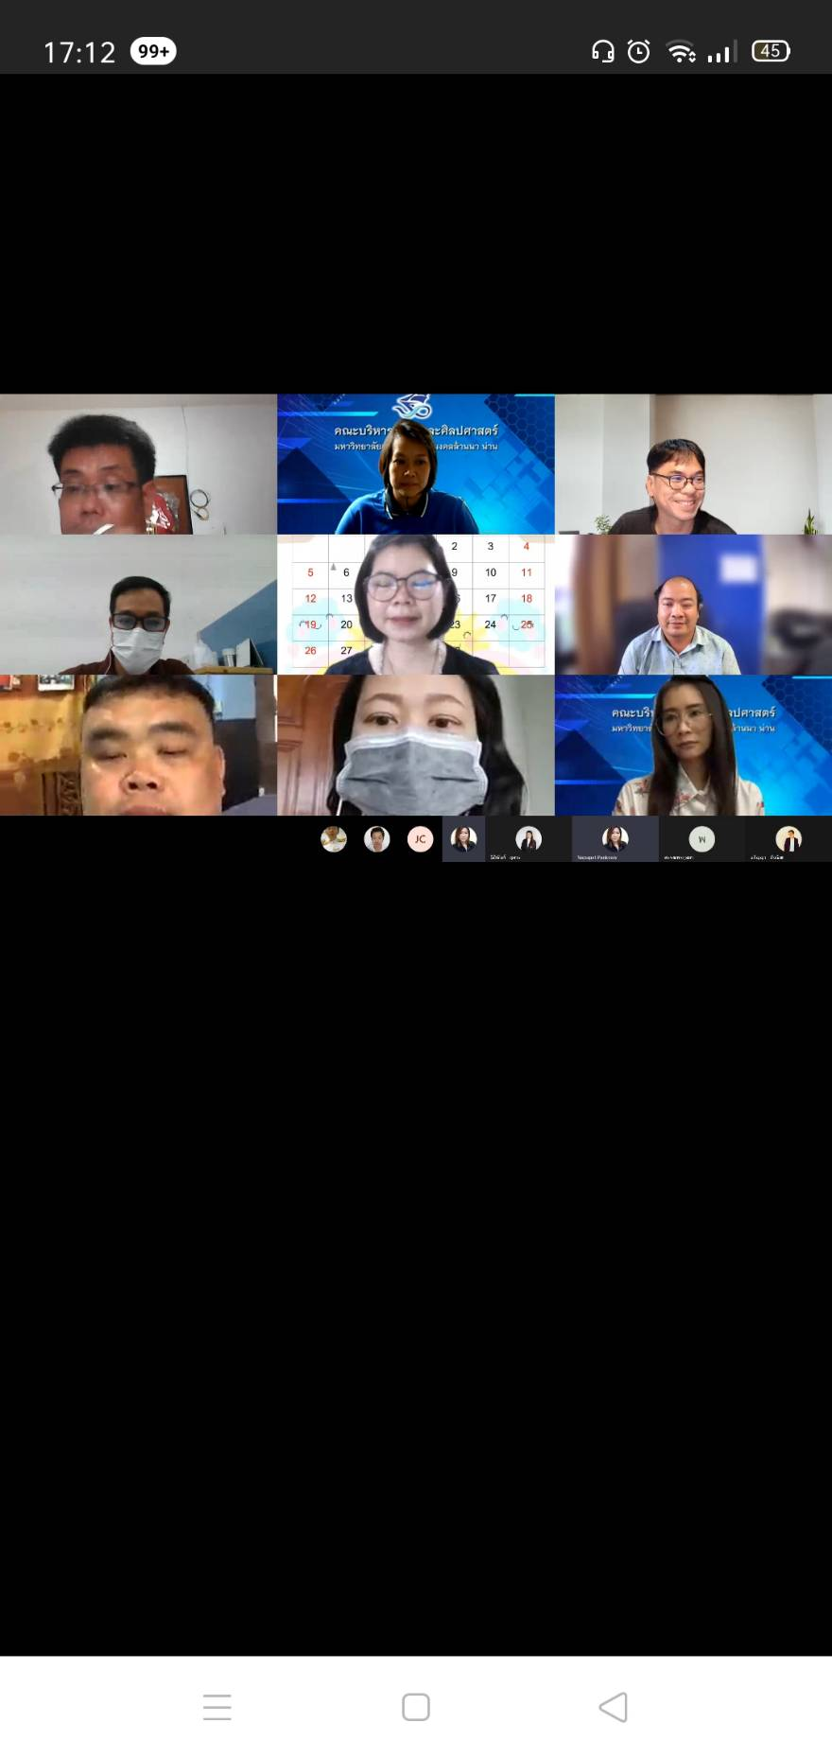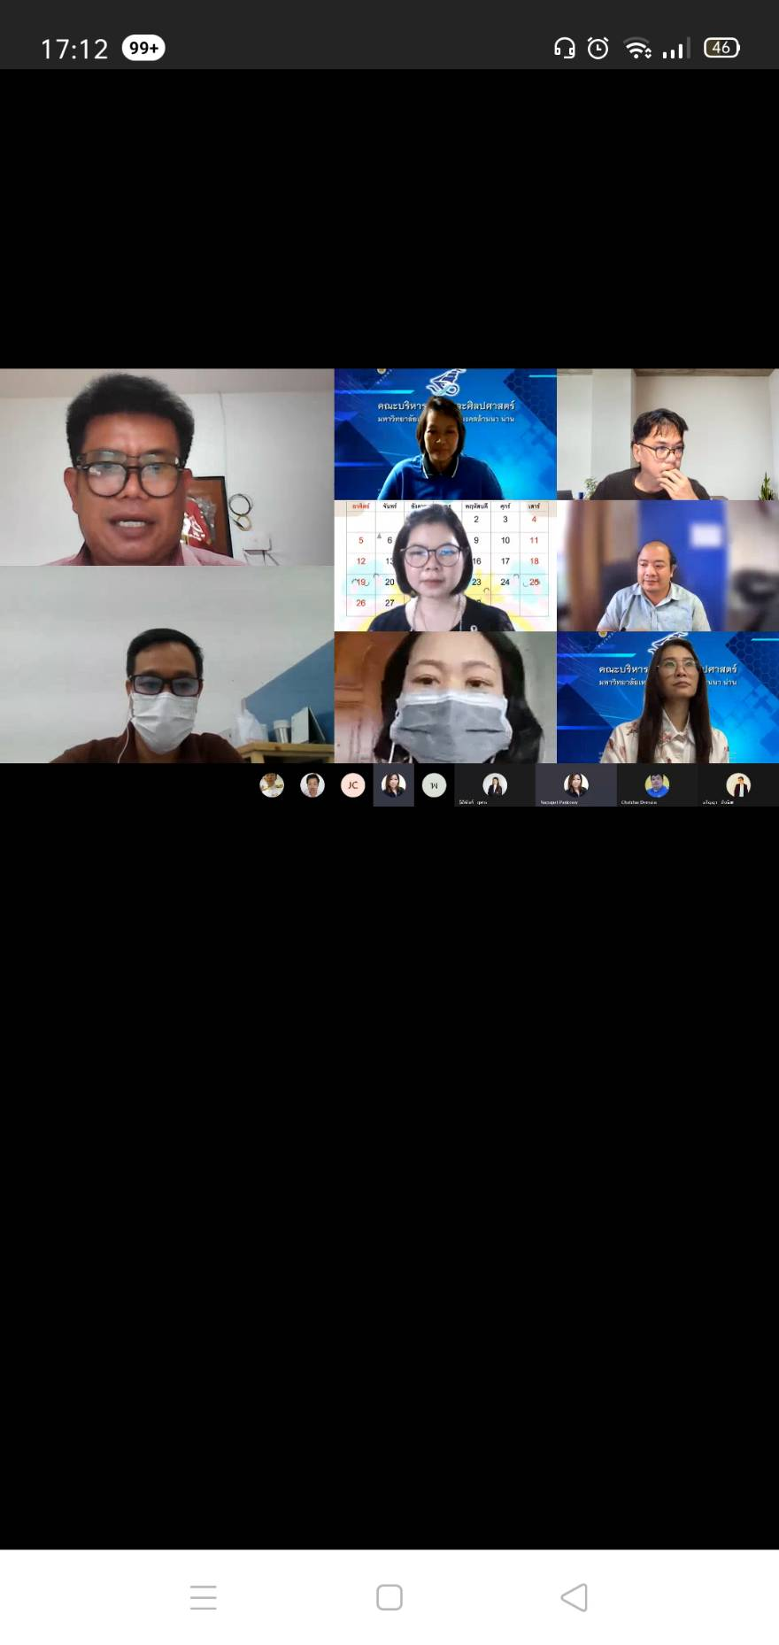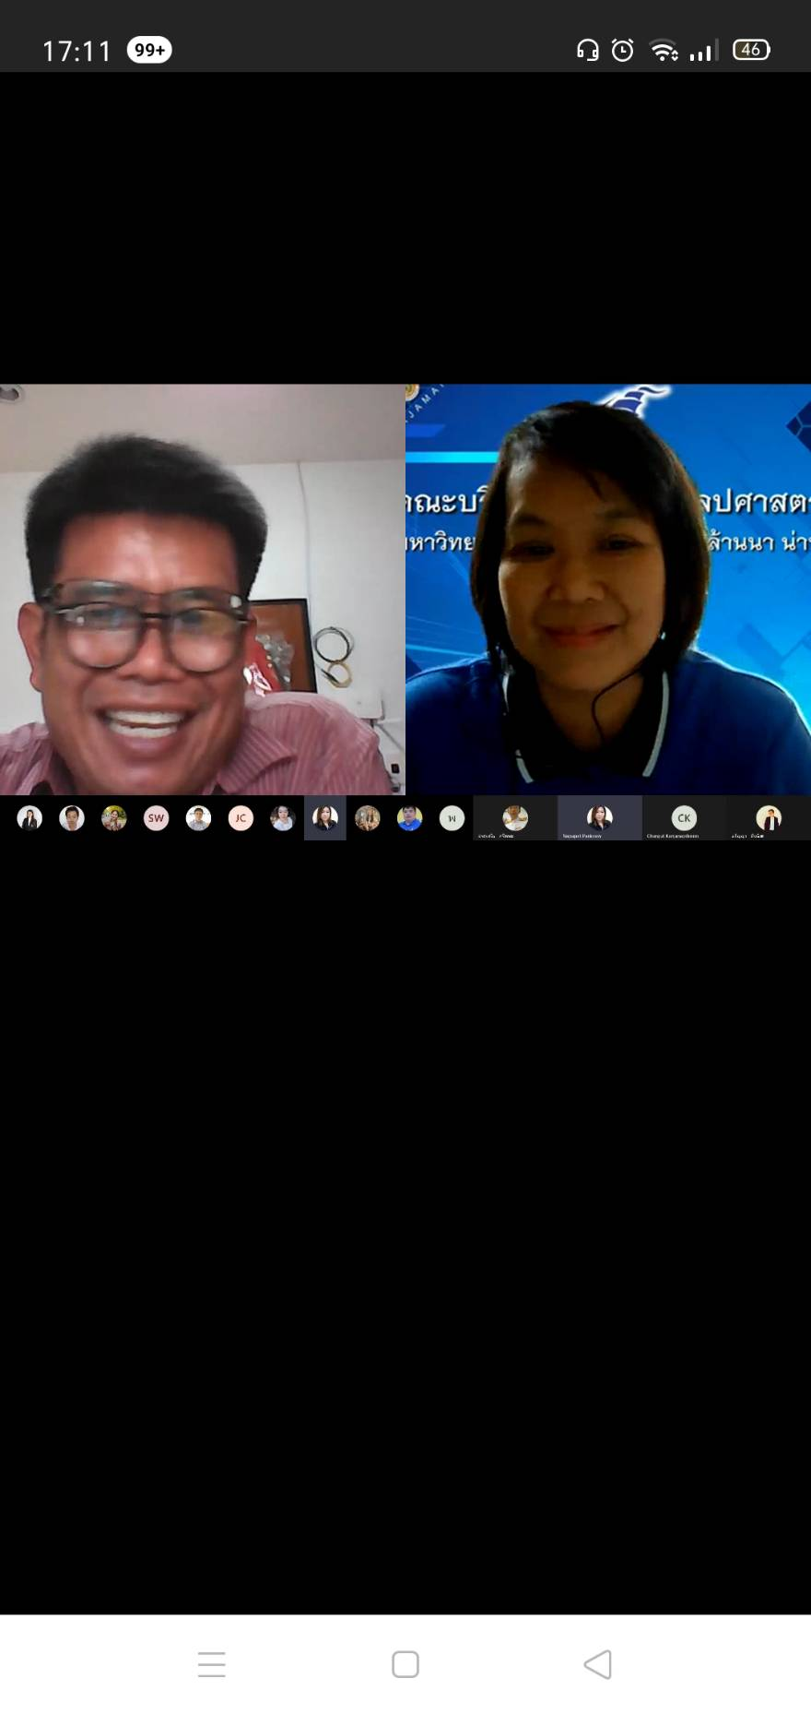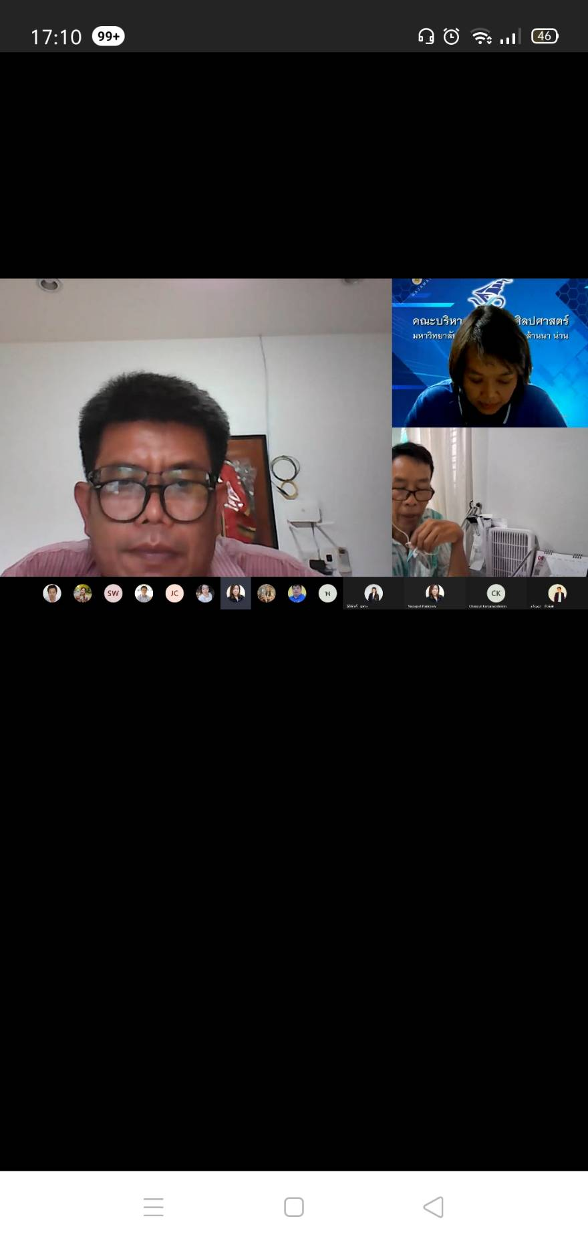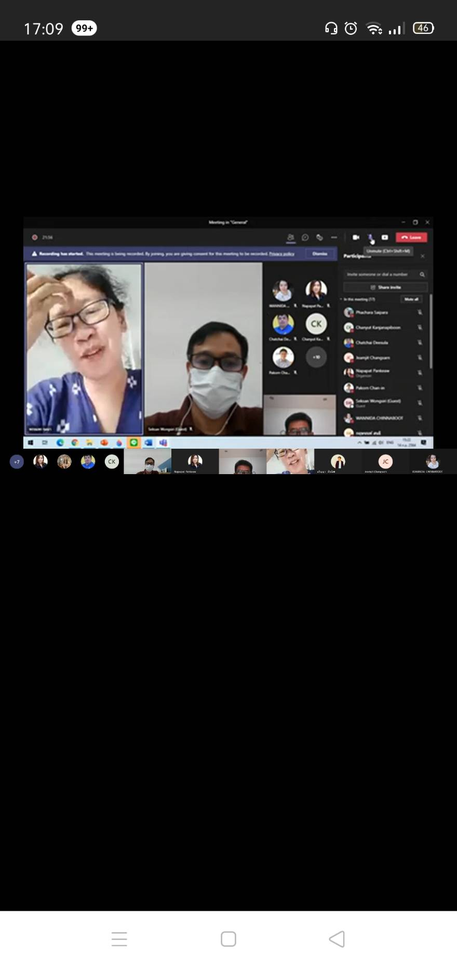**

**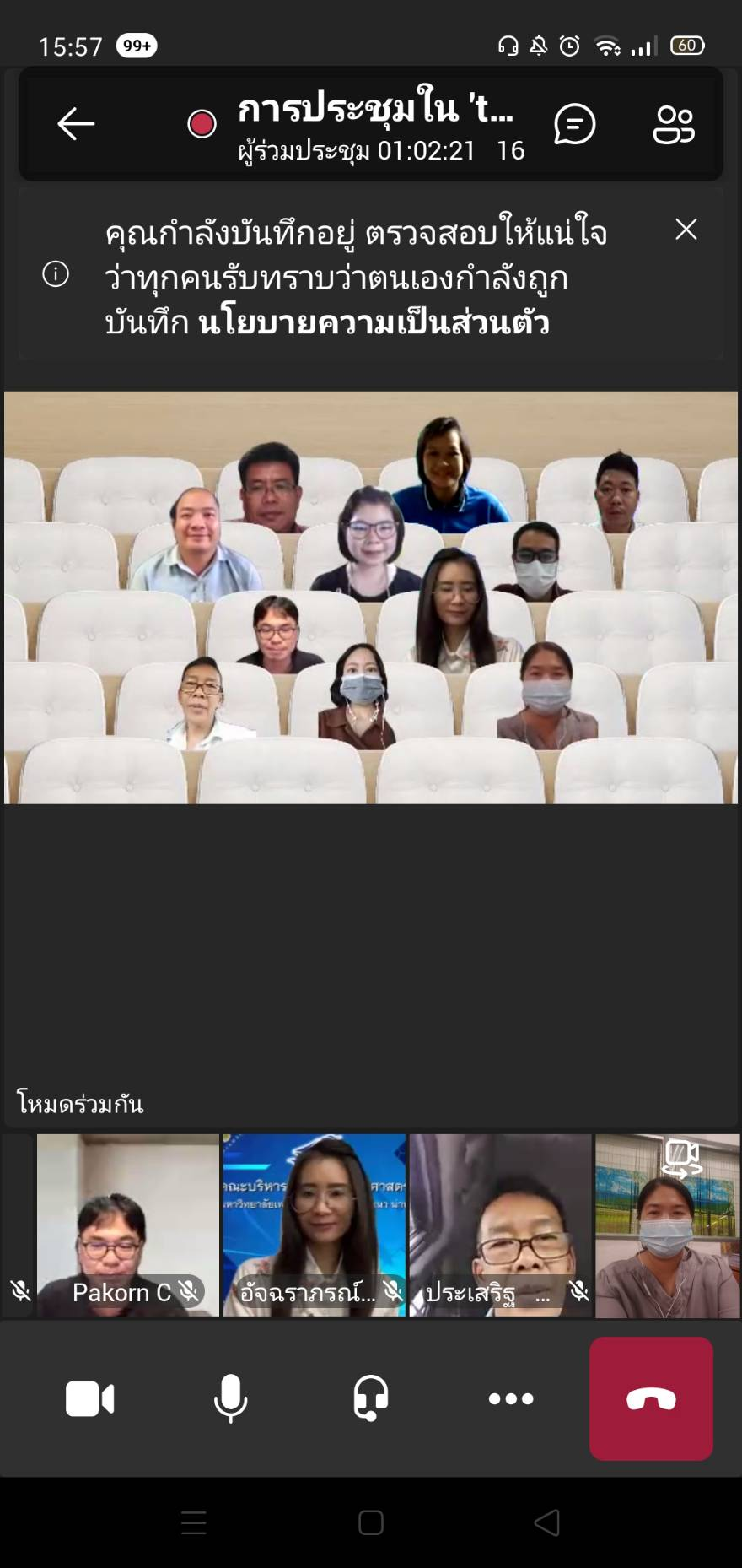**



**เลิกประชุมเวลา 17.00 น.**



ลงชื่อ....... ............ ............................ ลงชื่อ.......................................ผู้บันทึกการประชุม  
 (นายพชร สายปาระ) (นางณปภัช พันธุ์แก้ว)  
 ประธานการประชุม กรรมการและผู้ช่วยเลขานุการ

**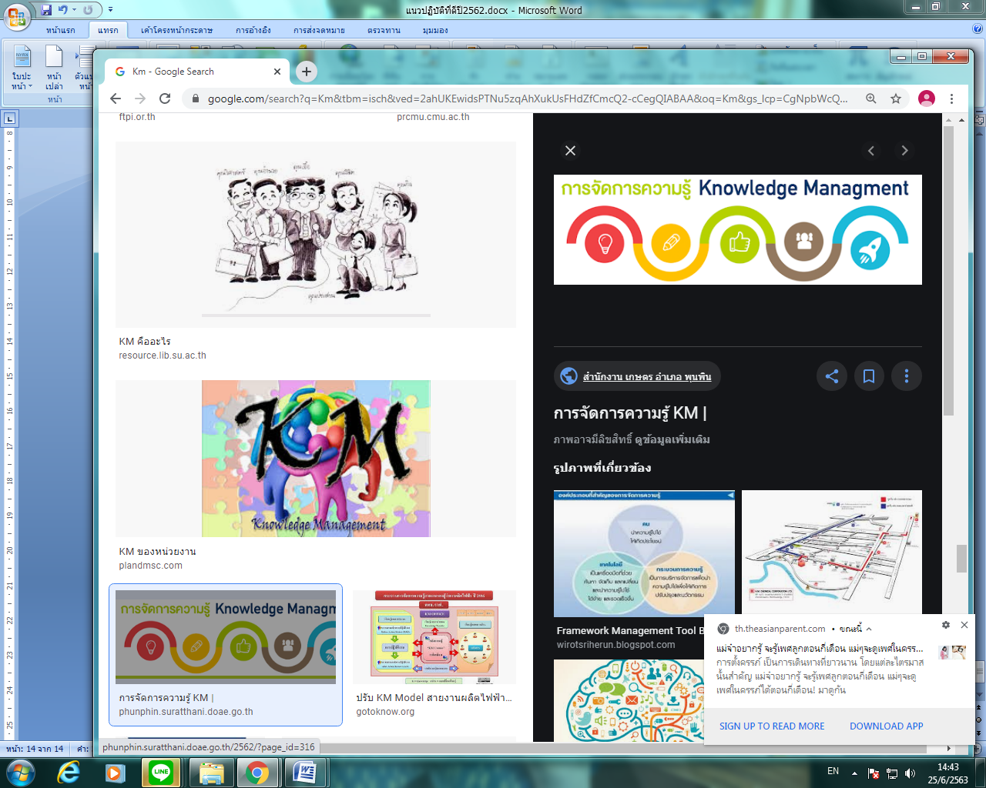คณะกรรมการ**

**ด้านการผลิตบัณฑิต**

|  |  |  |
| --- | --- | --- |
| **1.** | **นายพชร** | **สายปาระ** |
| **2.** | **ผู้ช่วยศาสตราจารย์อัจฉราภรณ์** | **พูลยิ่ง** |
| **3.** | **ผู้ช่วยศาสตราจารย์วรรณกร** | **พรหมอารีย์** |
| **4.** | **นายกฤษนนท์** | **สนธิ** |
| **5.** | **นายณัฐพล** | **กาบคำ** |
| **6.** | **นายณัฐพันธ์** | **ปัญญโรจน์** |
| **7.** | **นางสาววรรณิดา** | **ชินบุตร** |
| **8.** | **นายกิจจาณัฏฐ์** | **ตั้งจิตนุสรณ์** |
| **9.** | **นายกาศรี** | **นามเคน** |
| **10.** | **นายประเสริฐ** | **ศรีพนม** |
| **11.** | **นายปกรณ์** | **จันทร์อินทร์** |
| **12.** | **นางสาวเชาวลีย์** | **ใจสุข** |
| **13.** | **นางณปภัช** | **พันธุ์แก้ว** |